**UNIVERSITETI PUBLIK I GJILANIT “KADRI ZEKA”**

**FAKULTETI SHKENCA KOMPJUTERIKE, EKONOMIK DHE JURIDIK**

**DREJTIMI E-QEVERISJA**



**TEZA MASTER**

**Granit Salihu**

Gjilan,2022

**UNIVERSITETI PUBLIK I GJILANIT “KADRI ZEKA”**

**FAKULTETI SHKENCA KOMPJUTERIKE, EKONOMIK DHE JURIDIK**

**DREJTIMI E-QEVERISJA**



Menaxhimi dhe kontrollimi i temave në ueb dhe arkivimi i tyre

PUNIM MASTERI

Mentori: Kandidati:

Prof. ass. dr. Artan Dermaku Granit Salihu

Gjilan,2022

**UNIVERSITETI PUBLIK I GJILANIT “KADRI ZEKA”**

**FAKULTETI SHKENCA KOMPJUTERIKE, EKONOMIK DHE JURIDIK**

**DREJTIMI E-QEVERISJA**



**TEZA MASTER**

**Titulli i punimit :** Menaxhimi dhe kontrollimi i temave në ueb dhe arkivimi i tyre

**Emri dhe Mbiemri:** Granit Salihu

**Statusi i studentit:** I rregullt

**Numri i amzës:**

**Niveli i studimeve:** Master

**Departamenti**: E-Qeverisja

**Mentori i punimit:** Prof.Ass.Dr. Artan Dermaku

**Abstrakti**

Pasi që dorzimi i temave të tilla janë dorëzuar gjithmonë nëpërmjet email adresave dhe duke i pasur parasyshë vështërsimet për dorzimin e temës apo projektit nëpërmjet email adresave, më dha idenë e ralizimit të këtij sistemi si punim diplame. Qëllimi këtij sistemi është paraqitja e projket propozimit në mënyr elektronike, dorzimi i gjithë projektit në sistem, arkivimi i temës së studentit, krijimi i komisonit në modulin e dekanit, pasi studenti të ketë dorzuar projket propozimin, dekani krijonë komisonin, pasi studenti të ketë dorzuar punimin final të temës, caktohet data e mbrotjës së temës ku data e mbrotjes së temës shfaqet tek lista e rezultatev edhe tek moduli i profesorit po edhe tek moduli i studentit, vendosja e notës nga mentori i temës, supozimi i një titullit për një punim nga ana e modulit të profesorit, krijmi i studentve nga moduli i adminit po ashtu krijimi i profesorve, dekanin, drjetime të fakulltetëve, krijimin e nivelit të studimit.

**Deklarata e ndershmërisë**

Nën përgjegjësinë time deklaroj se ky punim me titullin “Menaxhimi dhe kontrollimi i temave në ueb dhe arkivimi i tyre” është shkruar prej meje, nuk është prezantuar asnjëherë para një institucioni tjetër për vlerësim dhe nuk është botuar i tëri ose pjesë të veçanta të tij. Punimi nuk përmban material të shkruar nga ndonjë person tjetër përveç rasteve të cituara dhe referuara.

**Falënderim dhe Mirënjohje**

Falenderim i takon Allahut për diturin që ma tha,po ashtu dua të falënderoj familjen dhe miqtë e mi për mbështetjen e tyre në këtë rrugëtim. Gjithashtu do të doja të falënderoja mentorin tim që ndau njohuritë e tij dhe që më udhëzoi për të përfunduar këtë tezë. Një falënderim i veçantë shkon për të gjithë miqtë dhe kolegët e mi të universitetit. Pa ndihmën tuaj nuk do të kisha sukses.

Ju falënderoj të gjithve!

**Përmbajtja**

Lista e Fiugrave 9

Hyrje 11

1. SHQYRTIMI I LITERATURËS 12

1.1. Menaxhimi dhe kontrollimi i temave 12

1.2. Arkivimi i temave 12

2. METODOLOGJIA 13

2.1. Qëllimi i punimit 13

2.2. Metodologjia e hulumtimit 13

3. HULUMTIMI 14

4. Hapja e ueb aplikacionit 15

5. Moduli i Studentëve 15

5.1 Ballina në modulin e Studentit. 16

5.2 Mënya temat e supozuar 17

5.3 Mënya projekt propozimi 18

5.3.1 Paraqitja e Projekt Propozimit 19

6. Moduli i Profesorit 19

6.1 Ballina në modulin e profesorit 20

6.2 Supozo temën 21

6.3 Studentët që kanë paraqitur projekt propozimin 21

6.3.3 Rezultatet e statusit. 22

5.3.1.2 Rezultat e statusit 23

7. Moduli Dekanit 23

7.1 Projekt propozimi nga Studentët dhe statusi nga profesori 24

7.2 Mënya krijo komisonin 25

7.2.1 Komisoni i krijuar 26

7.2.2 Butoni Printë 27

7.2.3 Shiko Komisonin 28

8. Dërzo temën finale moduli i studentit 29

8.1 Dorzimi i temës finale 29

8.2 Mënya lista e rezultatëve 30

8.3 Data e mbrojtjës në modulin e Dekanit 30

8.3.1 Data e mbrotjës në modulin e studentit 31

8.3.2 Data e mbrotjës në modulin e profesorit 31

9. Vendosja e notës në modulin e profesorit 32

9.1 Lista e rezultatëve në modulin e studentit 32

10. Temat e arkivuar 33

10.1 Rezultatet nga mënya arkivo 33

11. Rivendosni Fjalkalimin 34

12. Raporti 34

13. Moduli i adminit 35

13.1 Ballina në modulin e adminit 36

13.2 Afati i Temave 36

13.2.1 Ndrysho afatin 37

13.3 Shto një Student, Profesor dhe Dekanë 38

13.4 Fshijë Datën e mbrojtjës 40

13.5 Fshijë Komisonin 41

13.5 Arkivimi i temave 41

13.6 Fshirja e projekt propozimit 42

13.7 Shto, ndrysho apo fshijë një drjetimë të fakultetit 43

13.8 Shto,ndrysho fshijë nivelin për studentin 46

Përfundimi 52

Bibliografia 53

# Lista e Fiugrave

*Figura 1 Pasi kemi hapur linkun, shfaqen kto folldera.* 15

*Figura 2 : Pasi kemi klikuar në follderin studentet hapet kjo faqe, dhe shkruajm emrin e studenit dhe mbiemrin dhe passwordin.* 15

*Figura 3 : Pasi jemi qasur si student hapet faqja e parë ballina* 16

*Figura 4: Menya Temat e Supozuar* 17

*Figura 5: Menya për dorzimin e projekt propozimit* 18

*Figura 6:Pasi kemi dorzuar Projekt Propozimin* 19

*Figura 7: Pjesa e follderave,klikojm tek profesort* 19

*Figura 8: Pjesa e logint tek moduli profesorët* 20

*Figura 9: Ballina tek moduli i profesoëve* 20

*Figura* 10: Pjesa për të supozuar një titull 21

*Figura 11: Shfaqja e paraqitjës së projekt propozimit tek moduli i profesorve* 22

*Figura 12: Pasi kemi pranuar studentit shfaqet kështu.* 22

*Figura 13: Shfaqja e pranimit të projekt propozimit tek moduli i Studenëve* 23

*Figura 14: Logini tek moduli i dekanit.* 23

*Figura 15: Shfaqja e pranimit të projekt propozimit* 24

*Figura 16: Mënya krijo komisonin.* 25

*Figura 17: Pasi është krijuar komisoni, shfaqet kështu.* 26

*Figura 18: Butoni print* 27

*Figura 19:Menya shiko komisonin tek moduli i studentit.* 28

*Figura 20: Dorzimi i temës finale tek moduli i studentit* 29

*Figura 21: Pasi ka dorzuar temën.* 29

*Figura 22: Menya rezultatet tek moduli i studentit.* 30

*Figura 23: Menya Cakto daten e mbrotjës tek moduli i dekanit.* 30

*Figura 24: Pasi dekani caktoi daten e mbrotjës, shfaqet kështu.* 31

*Figura 25:Pasi dekani caktoi daten e mbrotjes, tek moduli i profesorit duket kështu.* 31

Figura 26: Në modulin e studentëve duket kështu. 32

*Figura 27: Lista e rezultatëve në modulin e studentit.* 32

*Figura 28: Mënya projekt e kaluar.* 33

*Figura 29: Rezultate e shfaqur prej butonit kërko.* 33

*Figura 30:Menya reset password.* 34

*Figura 31:Menya Raporti, në modulin e profesorit.* 34

*Figura 32: Login në modulin e adminit.* 35

*Figura 33: Faqja e parë në modulin e adminit.* 36

*Figura 34:Ndryshimi i afatit.* 36

*Figura 35:Shfaqja e afati dhe butoni për ndryshimin e afati.* 37

*Figura 36 Butoni Ndrysho* 37

*Figura 37:Mënya për të shtuar një student apo për të fshirë një student.* 38

*Figura 38: Plotso të gjitha të dhënat për të shtuar një student.* 38

*Figura 39:Fshije një studentë.* 39

*Figura 40: Mënya për të shtuar një profesor/profesoreshë apo për të fshirë një të till.* 39

*Figura 41 Mënya për të shtuar një dekan apo për të fshirë.* 40

*Figura 42:Fshijë datën e caktuar nga dekani.* 40

*Figura 43:Fshije Komisonin.* 41

*Figura 44:Ndryshimi i temës apo arkivimi i sajë.* 41

*Figura 45: Arkivo temën* 42

*Figura 46: Fshirja e projekt propozimit.* 42

*Figura 47:Shto drejtime të Fakultetëve,ndrysho ose fshije një drejtim.* 43

*Figura 48: Shto një drejtim.* 43

*Figura 49: Faqja ndrysho një drejtim.* 44

*Figura 50: Ndrysho të dhënën* 44

*Figura 51: Pasi është ndryshuar e dhëna* 45

*Figura 52: Delete drejtimin* 45

*Figura 53:Pjesa e nën mënyve.* 46

*Figura 54:Shto nivelin e studimeve, psh Master.* 46

*Figura 55:Ndrysho nivelin e studentit.* 47

*Figura 56: Fshirja e nivelit të studentit.* 47

*Figura 57: Niveli për profesor.* 48

*Figura 58: Shto nivelin e profesorit.* 48

*Figura 59: Ndrysho nivelin e profesorit.* 49

*Figura 60: Pasi kemi klikuar tek buttoni ndrysho shfaqet keshtu.* 50

*Figura 61: Pjesa për fshirje të nivelit të profesorit.* 50

*Figura 62: Alerti pasi kemi shtypur butonin Delete.* 51

*Figura 63: Fshije temat e supozuar nga profesorët.* 51

# Hyrje

Ky punim trajton menaxhimin dhe kontrollimin e temave dhe arkivimin e tyre. Tezat dhe abstraktet e masterit zakonisht vihen në dispozicion të publikut pas dhënies së diplomës kur ato depozitohen në mënyrë elektronike në ueb. Kjo i lejon studiuesit të kenë akses në punën tuaj.

Punimi fillon me hulumtimin e literaturës ekzistuese dhe ashtu si të gjitha punimet shkencore përfshinë pjesën hyrëse, metodologjinë dhe një kornizë të përgjithshme të literaturës themelore. Pra, studimi ka për synim krijimin e një uebi i cili iu mundëson studentëve të arkivojnë punimet e tyre, që studiuesit të kenë qasje në të.

# 1. SHQYRTIMI I LITERATURËS

## 1.1. Menaxhimi dhe kontrollimi i temave

## 1.2. Arkivimi i temave

Punimet e diplomës paraqesin kërkime të rëndësishme nga studentët dhe janë një pjesë jetike e kontributeve akademike të Universitetit “Kadri Zeka” në Gjilan. Një student që përfundon një tezë kërkohet të dorëzojë tezën përfundimtare të miratuar për arkivim. Arkivimi nuk e përjashton publikimin me metoda të tjera. Kandidatët e suksesshëm inkurajohen gjithashtu të dorëzojnë materialin e tezës për botim në revista shkencore ose profesionale. Mirënjohja e përshtatshme duhet të tregojë se publikimi është një tezë, ose pjesë e një teze, e paraqitur në përmbushje të pjesshme të kërkesave për një diplomë në Universitetin “Kadri Zeka”.

Diploma për një student që përfundon një tezë nuk do të jepet derisa Kolegji të marrë dhe të pranojë dorëzimin e tezës me formularët mbështetës .

Afati i dorëzimit të tezës

Të gjitha kërkesat për titullin master, duke përfshirë dorëzimin e tezës përfundimtare, të miratuar për arkivim, duhet të plotësohen brenda afatit të shpallur për diplomim në atë semestër apo afat. Teza e dorëzuar duhet të jetë teza përfundimtare e miratuar nga komiteti i tezës pa asnjë modifikim ose rishikim të mbetur.

# 2. METODOLOGJIA

## 2.1. Qëllimi i punimit

Studimi ka për synim krijimin e një uebi i cili iu mundëson studentëve të arkivojnë punimet e tyre, që studiuesit të kenë qasje në të.

## 2.2. Metodologjia e hulumtimit

Në realizimin e këtij punimi është përdorur metoda e rishikimit të literaturës, bazuar në hulumtimet e pakta të bëra në fushën shkencave kompjuterike. Metodologjia e kërkimit përfshin mbledhjen e të dhënave relevante nga metoda të ndryshme kërkimore dhe përpilimin e bazave të të dhënave në mënyrë që të analizohen të dhënat dhe të arrihet ndërtim i duhur i projektit hulumtues.

# 3. HULUMTIMI

Një ueb aplikacion është i dizajnuar dhe i zhvilluar në kompjuter me një gjuhë të caktuar programuese për të ekzekutuar në një ueb browser, gjuha programuese për zhivllimin e një ueb aplikacionit përzgjedhet varësisht nga ueb apliakcioni.Për të zhvilluar një ueb aplikacionë ju duhet të keni të instaluar programin xampp, po ashtu ju duhet të keni një program për të zhvilluar codin, për zhvillimin e këtij ueb aplikacioni është përdoru Visual Studio Code, dhe gjuha programuese është PHP, po ashtu për insertimin e të dhënave është pordoru mysql nga programi xampp, për dizajnim të ueb aplikacionit është përdorur HTML,CSS.

Në këtë ueb aplikacion është ndërtuar për të ekzekutuar në ueb browsera dhe paraqet katër module dhe ato janë: moduli i studentit, moduli i profesorit, moduli i dekanit, dhe moduli i adminit, funksionet tv cilat i kryen ky ueb aplikacion tëcilat më pas do të shtjellohen më hollësisht.

* **Moduli i Studentit -**  Studenti në ueb aplikaconi kyqet përmes emrit dhe mbiemrit të tij dhe fjalkalimin që ka vendosur admini.Pasi është kyçur në ueb aplikacon hapet faqja e parë ku tregon se afati është i hapur apo i mbyllur.Studenti duhet së pari të paraqet projekt propozimin dhe më pas po në atë mëny tregon se profesori e ka pranuar projekt propozimin apo jo. Nëse e ka pranur atëher mund të vazhdoj me temen, dhe në fund mundë të dërzojë të gjithë temen.
* **Moduli i Profesorit -** Profesori në ueb aplikaconi kyqet përmes emrit dhe mbiemrit të tij dhe fjalkalimin që ka vendosur admini.Këtu përfshihet paraqitja e projekt propozimit, komisoni, vendosja e notës për studentin si mentor, vendosja e ndonjë titulli për temë të diplomës, raporti.
* **Moduli i Dekanit -** Dekani në ueb aplikaconi kyqet përmes emrit dhe mbiemrit të tij dhe fjalkalimin që ka vendosur admini.Këtu do të shfaqen të gjitha projekt propozimit dhe statusi nëse profesori ka pranuar ose refuzuar studentin.Nëse është pranuar nga ana e profesorit, dekani do të krijoj komisonin, po ashtu do ta caktojë edhe datën e mbrojtës së temës.
* **Moduli i Adminit -** Në këtë ueb aplikacion admin duhet të regjistroj të gjithë profesorët, studentat, drejtimet e universitetit, dhe të gjithë dekanët. Admini në ueb aplikacionë duhet të arkivojë temat të cilat jan mbrojtur dhe janë notuar nga ana e mentorit.

# 4. Hapja e ueb aplikacionit

Për ta hapur këtë programë së pari duhet të instalohet xampp v.7.1.13 dhe më pasë të krijohet një databazë në phpmyadmin me emrin projekti_hulumtues, dhe më pasë të importohet në phpmyadmin file projekti_hulumtues.sql. Më pasë në web browser hapen kto file, së pari klikojm tek follderi studentet. http://localhost/master/studentet/

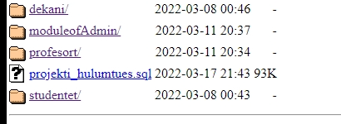

*Figura 1 Pasi kemi hapur linkun, shfaqen kto folldera.*

# 5. Moduli i Studentëve

Pas hapjës të ueb aplikacionit së pari kyçemi si studentë kredecialet e të cilit janë krijuar nga ana e adminit për një studentë, p.sh : Granit Salihu, fjalëkalimi uqk123456.

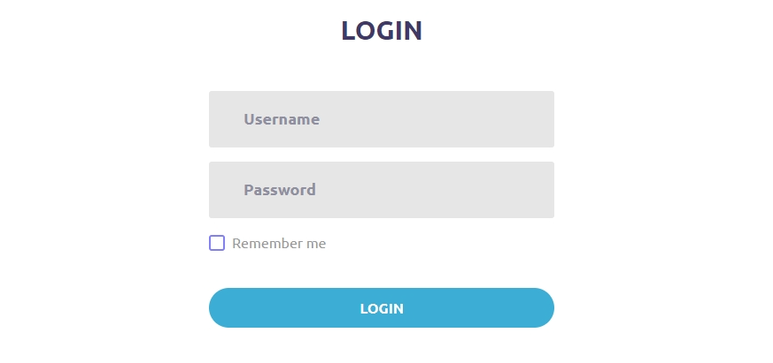

*Figura 2 : Pasi kemi klikuar në follderin studentet hapet kjo faqe, dhe shkruajm emrin e studenit dhe mbiemrin dhe passwordin.*

## 5.1 Ballina në modulin e Studentit.

Pasi jemi kyçur si studentë në ueb aplikacion hapet kjo faqe e cila tregon se ti je qasur si studentë dhe tregonë se afati është i hapur prej datës 2022-03-01 dhe mbyllet me datën 2022-03-31.Ketu në faqen e parë janë disa ikona kryesore që për studentin është më e lehtë të përdoret ky ueb aplikacion. Në anën e majtë janë menyët të cilat shfyrtzohen nga moduli i studentit, të cilat do të tregohen me figura secila një nga një.

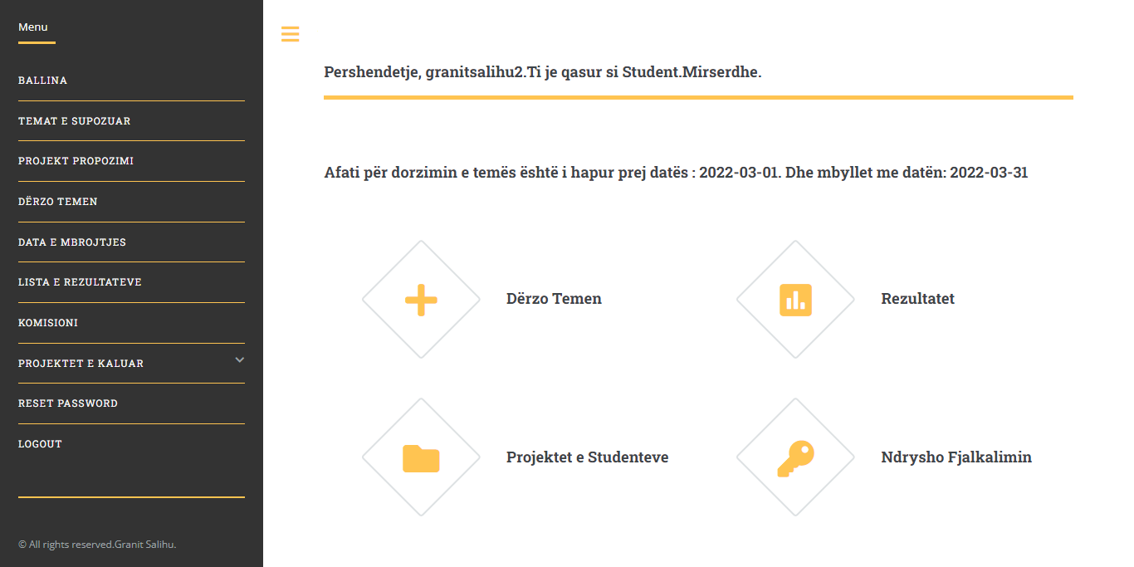

*Figura 3 : Pasi jemi qasur si student hapet faqja e parë ballina*

## 5.2 Mënya temat e supozuar

Nëse studenti nuk ka ndonjë ide të caktuar për temë të diplomës atëher mundë të klikoj tek menya “Temat e Supozuar”.Në këtë menyë përmbanë titujt e temave të cilat janë vendosur nga profesorët dhe kan caktuar drejtimin, që një studentë mund të shfrytzojë për punimin e një teme të diplomës.

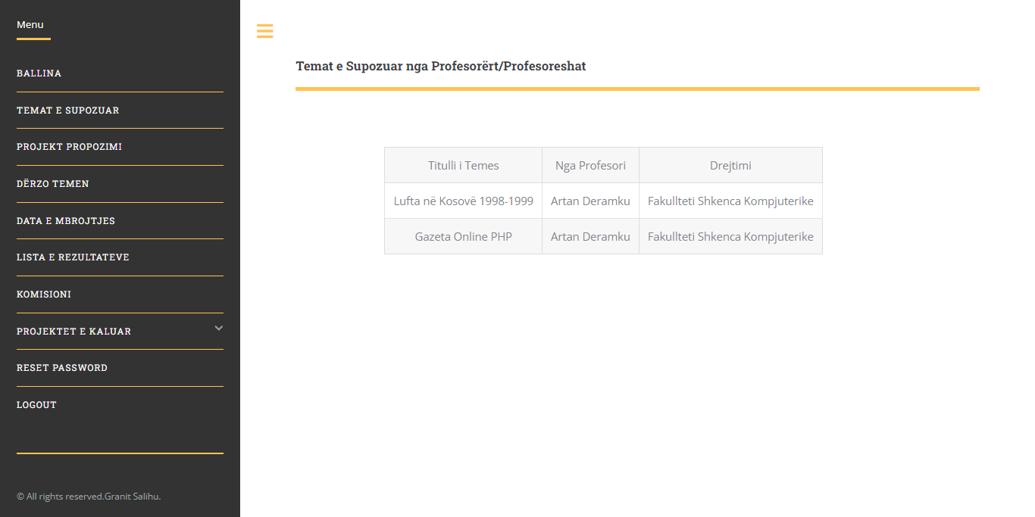

*Figura 4: Menya Temat e Supozuar*

## 5.3 Mënya projekt propozimi

Kjo menyë përmbanë të dhënat të cilat duhet plotsuar për të paraqitur projekt propozimin. Studenti duhet ti plotsojë të gjitha të dhënat, të zgjedhë deparatamentin i cili nënkupton drejtimin, programi i studimit i cili nënkupton nivelin e studetin Baçelor apo master, të vendos titullin e projektit, të zgjedhë mentorin për temë të diplomës, të përshkruaj temën në pika të shkurtra dhe të ngarkojë një skedarë të wordit në të cilin gjindet përmbatja apstrakti i temës. Të gjitha këto të dhëna ruhen në databazë.

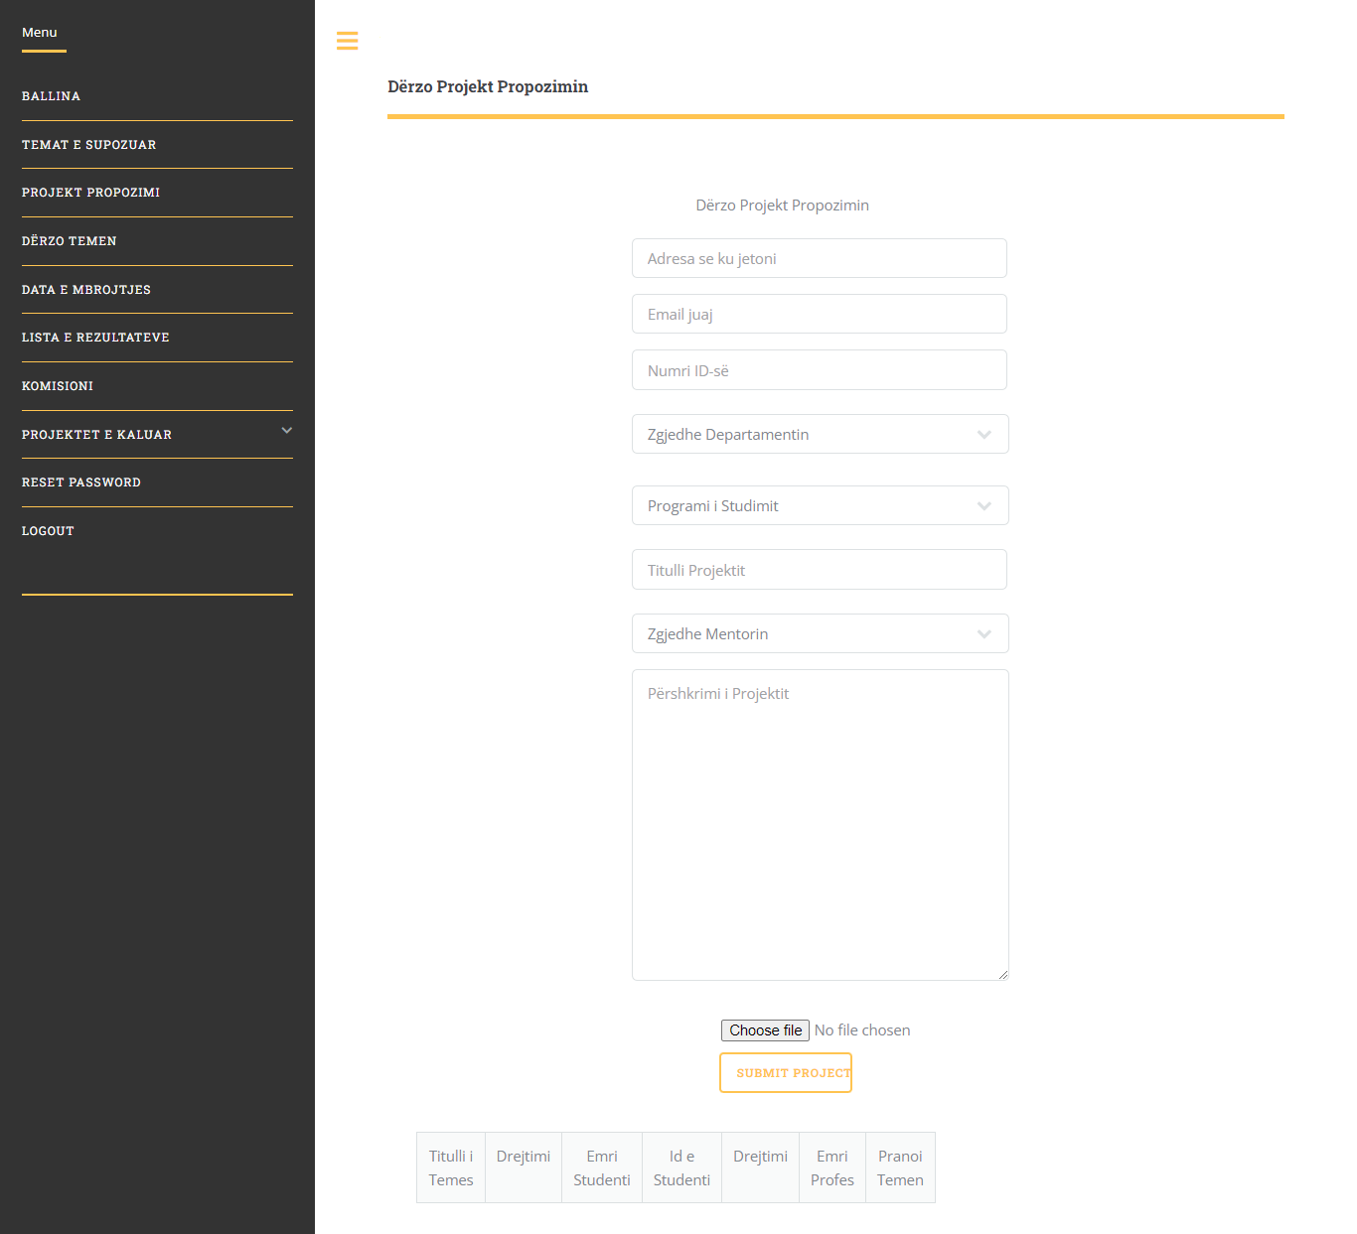

*Figura 5: Menya për dorzimin e projekt propozimit*

### 5.3.1 Paraqitja e Projekt Propozimit

Në këtë pjesë shfaqen të dhënat pasi studenti ka paraqitur projekt propozimin e temës, dhe këto të dhëna i shikonë mentori i temës dhe dekani i drejtimit të fakullteti tuaj, siç po shihet në figurën e 6 kolona “Pranoi Temën” është e zbrazët, kjo kolonë plotsohet nga moduli i profesorit dhe më pas shfaqet në modulin e studentit i cili ka paraqitur projekt propozimin. Dhe këtu hynë në funksion moduli i profesorit, menytë tjera do të tregohen hap pas hapi(shiko 5.3.1.2).

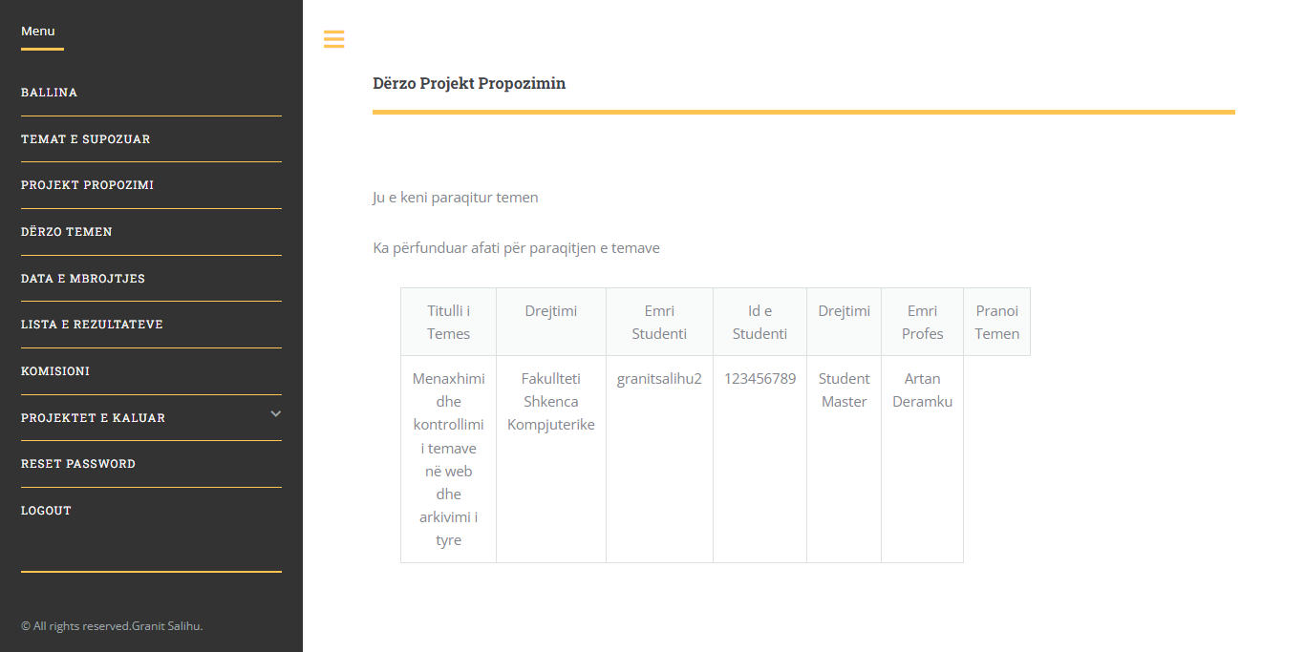

*Figura 6:Pasi kemi dorzuar Projekt Propozimin*

# 6. Moduli i Profesorit

Klikojmë në follderin profesort për të vazhduar me hapat tjerë.



*Figura 7: Pjesa e follderave,klikojm tek profesort*

Pasi të kemi klikuar tek linku shfaqet pjesa për kyçje të profesorit dhe shënojmë emrin e Profesorit dhe fjalëkalimin.

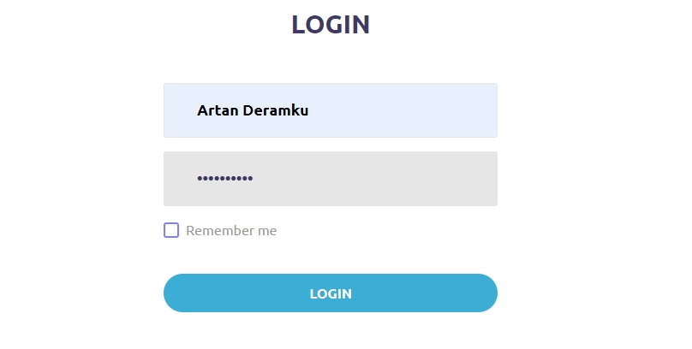

*Figura 8: Pjesa e logint tek moduli profesorët*

## 6.1 Ballina në modulin e profesorit

Pasi jemi kyçur si profesor në ueb aplikacion hapet kjo faqe e cila tregon se ti je qasur si profesorë. Ketu në faqen e parë janë disa ikona kryesore që për profesorin është më e lehtë të përdoret ky ueb aplikacion. Në anën e majtë janë menyët të cilat shfyrtzohen nga moduli i profesor, të cilat do të tregohen me figura secila një nga një.

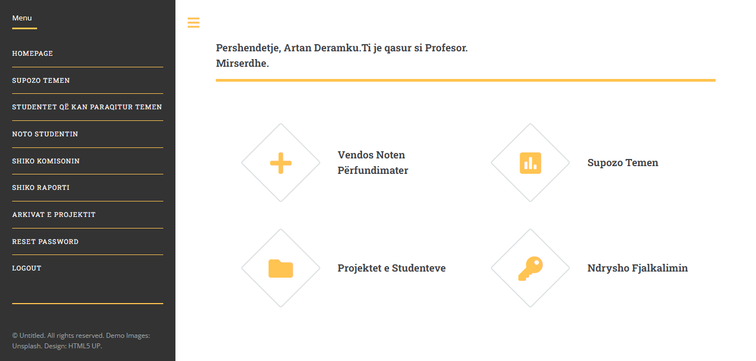

*Figura 9: Ballina tek moduli i profesoëve*

## 6.2 Supozo temën

Profesori në këtë menyë mundë të supozoj tituj temave, të cilat mund ti shfrytzojnë studentët për tema të diplamëve. Kjo menyë nuk është obligative të plostohet.

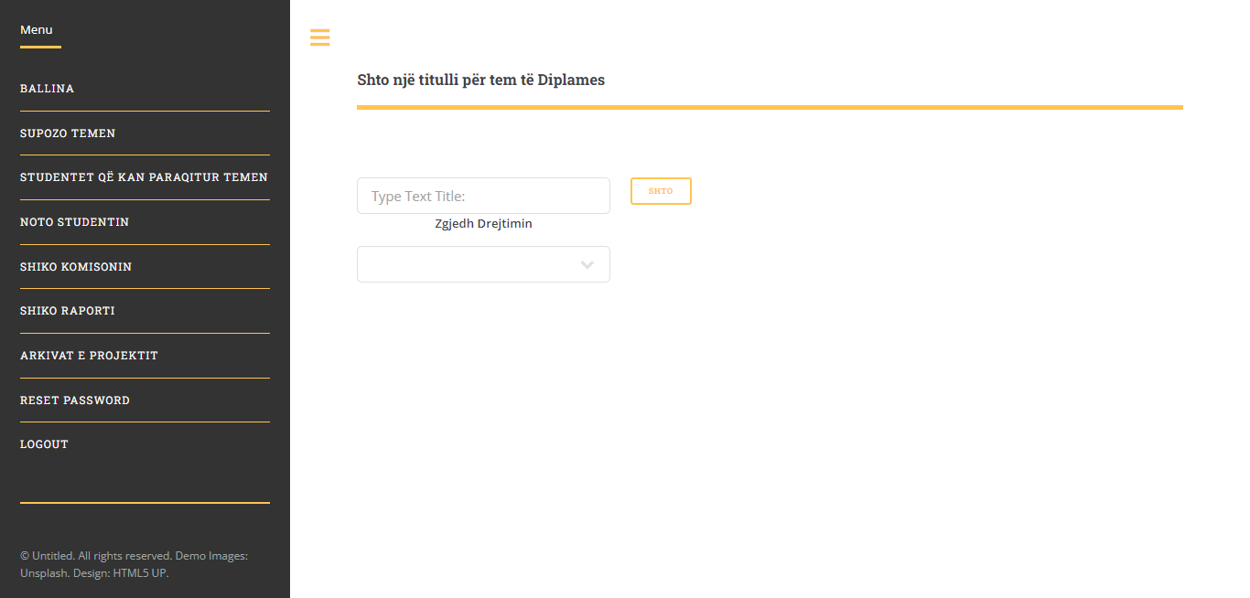

*Figura* 10: Pjesa për të supozuar një titull

## 6.3 Studentët që kanë paraqitur projekt propozimin

Në këtë faqe shfaqen të dhënat të cilat studenti i ka vendosur për paraqitjen e projekt porpozimit, po ashtu profesori mund të shkarkoj wordin të cilin studenti ka vendosë. Këto të dhëna shfaqen vetëm për mentorin e temës të cilin studenti ka zgjedhur. Mentori në këtë faqe ju shfaqen butonat për të pranuar temën apo për të refuzuar temën e cila është caktuar nga ana e studentit. Nëse ju e pranoni temën atëher në modulin e studentit shfaqet se ju keni pranur temën, por nëse ju refuzoni temën atëher fletëparaqitja e projekt propozimit duhet të rregullohet nga moduli i adminit i cili i mundëson studentit të zgjedhë tjetër mentorë.

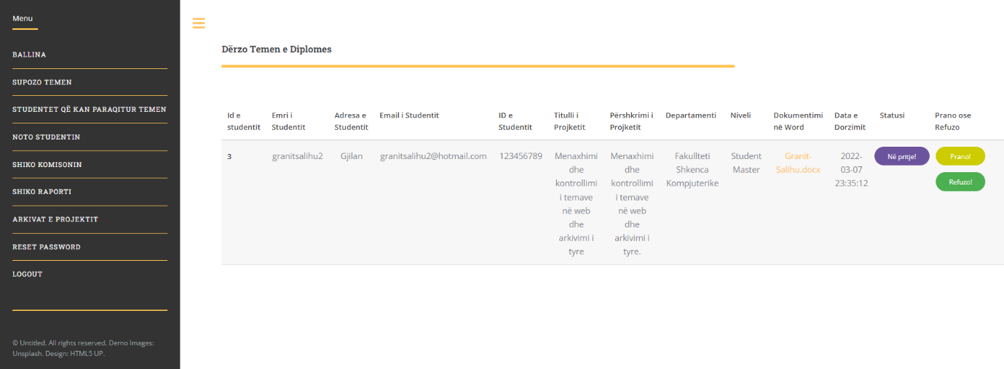

*Figura 11: Shfaqja e paraqitjës së projekt propozimit tek moduli i profesorve*

### 6.3.3 Rezultatet e statusit.

Nëse ju keni pranuar projekt propozimin e studentit atëher, shfaqet statusi PO!, nëse ju keni refuzuar temën atëher shfaqet statusi JO!. Po ashtu në modulin e studentit i tregon se ju keni pranuar ose refuzuar projekt propozimin.Pasi profesori ka pranuar temën paraprake, tani vazhdojmë me modulin e dekanit, i cili duhet të krijoj komisonin për Studentin në fjalë.

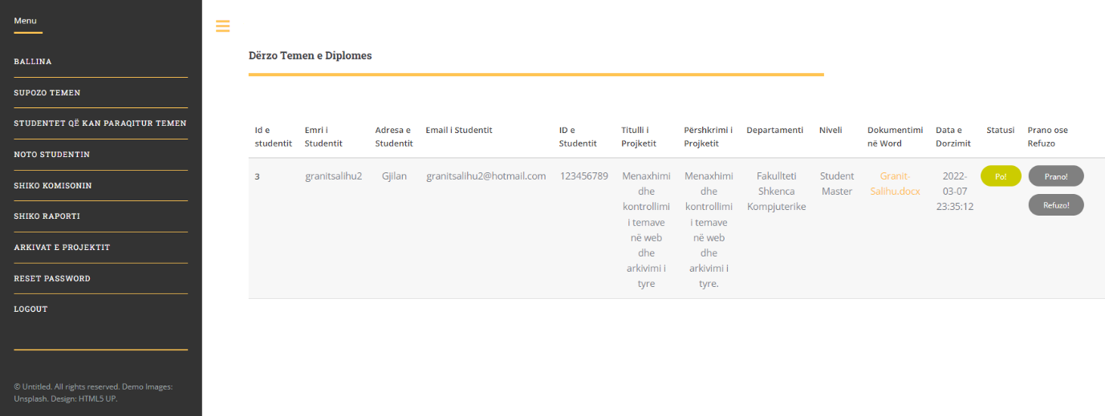

*Figura 12: Pasi kemi pranuar studentit shfaqet kështu.*

### 5.3.1.2 Rezultat e statusit

Pasi profesori ka pranuar projekt propozimin atëher studenti mund të vazhdoj me teme.Kjo foto është tek moduli i studentit.Pasi është pranuar projekt propozimi, atëher vazhdojm tek moduli i dekanit për të krijuaj komisoni si në foto më poshtë.

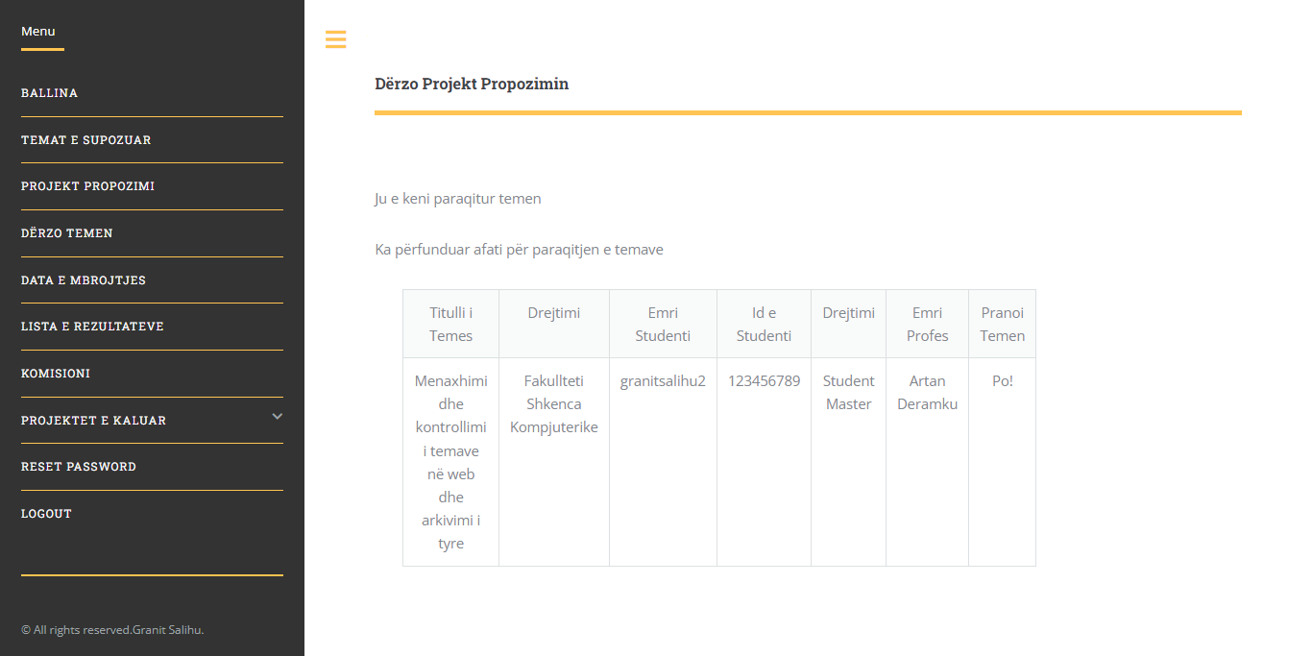

*Figura 13: Shfaqja e pranimit të projekt propozimit tek moduli i Studenëve*

# 7. Moduli Dekanit

Pasi të kemi klikuar tek linku shfaqet pjesa për kyçje të dekanit dhe shënojmë emrin e Dekanit dhe fjalëkalimin. http://localhost/master/dekani/

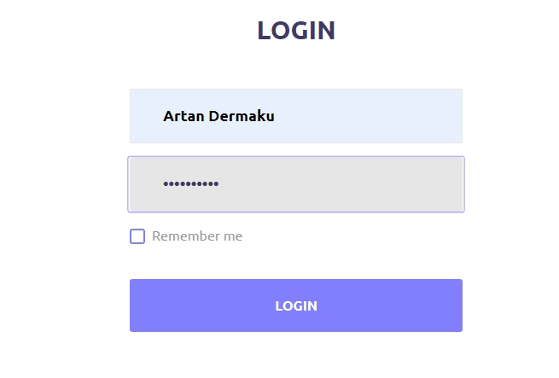

*Figura 14: Logini tek moduli i dekanit.*

## 7.1 Projekt propozimi nga Studentët dhe statusi nga profesori

Në këtë foto gjindet pjesa e pranimit të projekt propozimit nga ana e profesorit dhe dorëzimit të projektpropozimit nga ana e studentit, tek moduli i Dekanit.

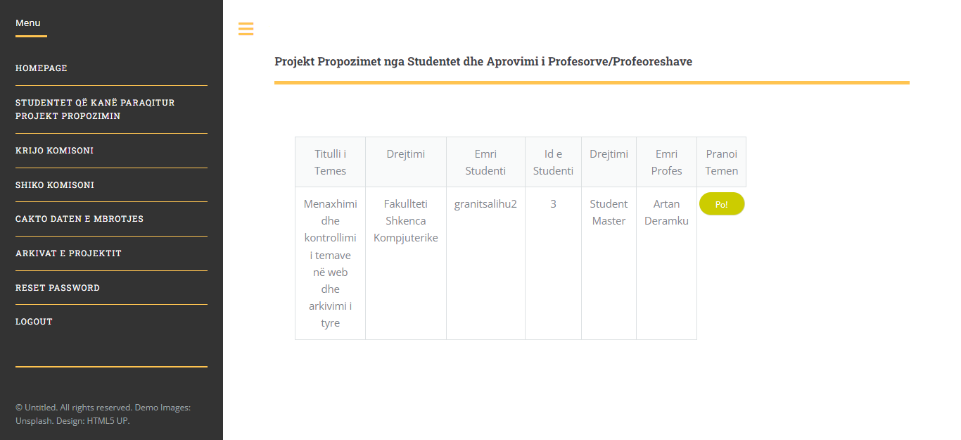

*Figura 15: Shfaqja e pranimit të projekt propozimit*

## 7.2 Mënya krijo komisonin

Në këtë mëny krijohet komisoni për studentin, nivelin e studentit, tema e studentit, drejtimi i studentit, mentori i studenti, niveli i mentorit, kryetari i komsionit, niveli i kryetarit, po ashtu caktohet edhe dy antarë për studentin. Të gjitha kto të dhëna që shtohen në këtë mëny janë të lidhur me projekt propozimin.

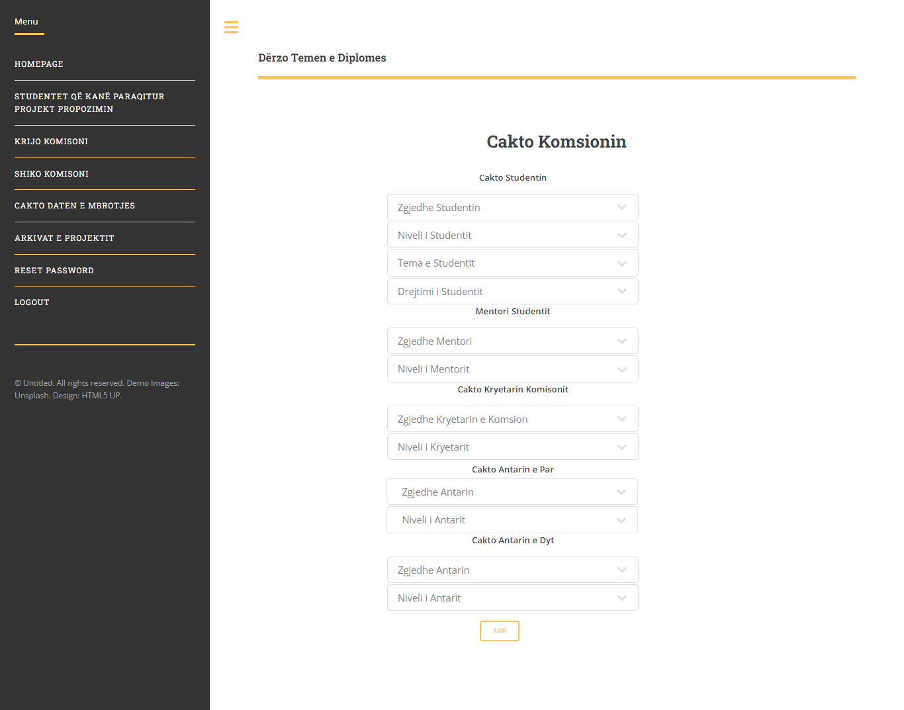

*Figura 16: Mënya krijo komisonin.*

### 7.2.1 Komisoni i krijuar

Në këtë mëny “Shiko Komisoni” shfaqen të dhënat nga moduli i dekanit i cili ka krijuar komisonin për studentit paraprak.Të dhënat që shfaqen këtu janë emri i studenti, data e krijimit, titulli i temës, dhe komisoni.Këto të dhëna ndryshohen nga dekani i cili krijon komisonin

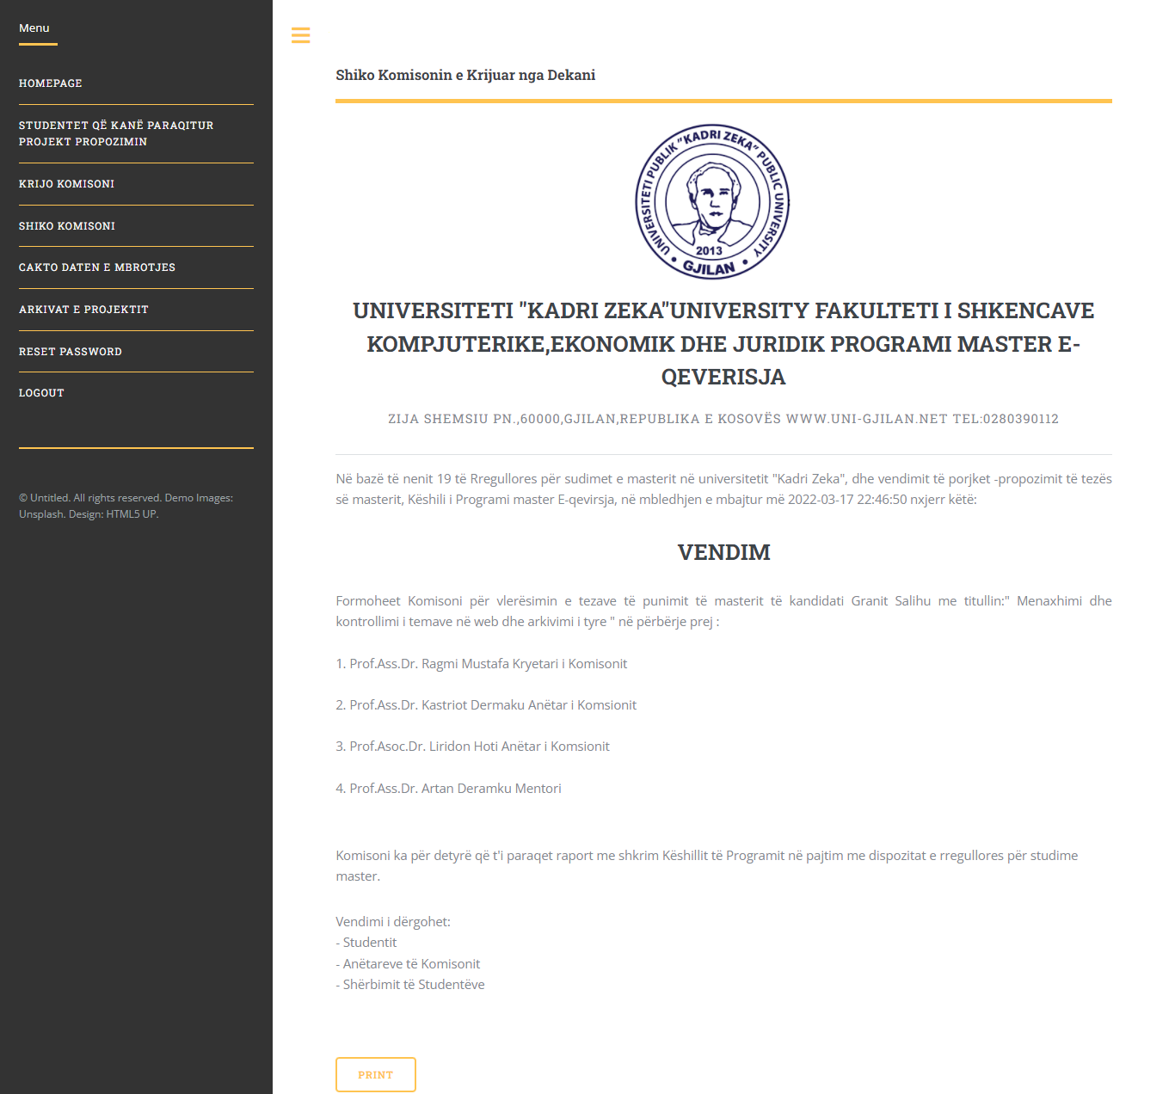

*Figura 17: Pasi është krijuar komisoni, shfaqet kështu.*

### 7.2.2 Butoni Printë

Ky butonë printon të dhënat në mënynë “Shiko Komsionin”,pasi të kemi klikuar në butoni printë shfaqet si në figurën 18.

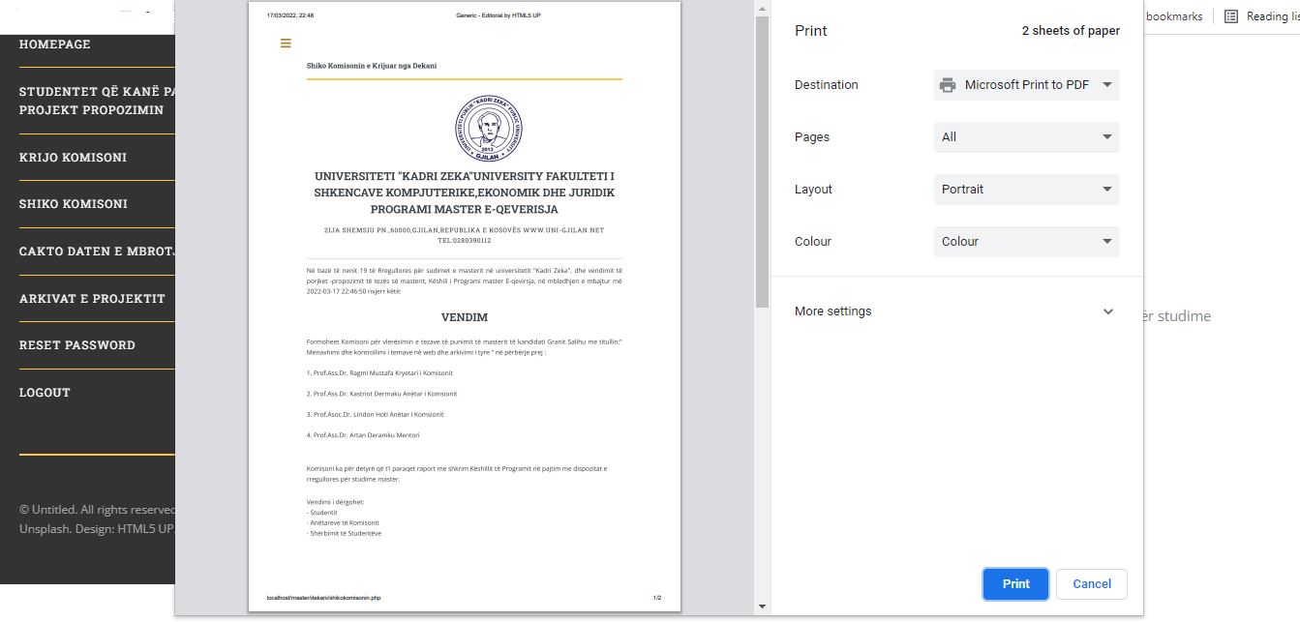

*Figura 18: Butoni print*

### 7.2.3 Shiko Komisonin

Mënya “Shiko Komisonin” është vendosur në të gjitha modulet.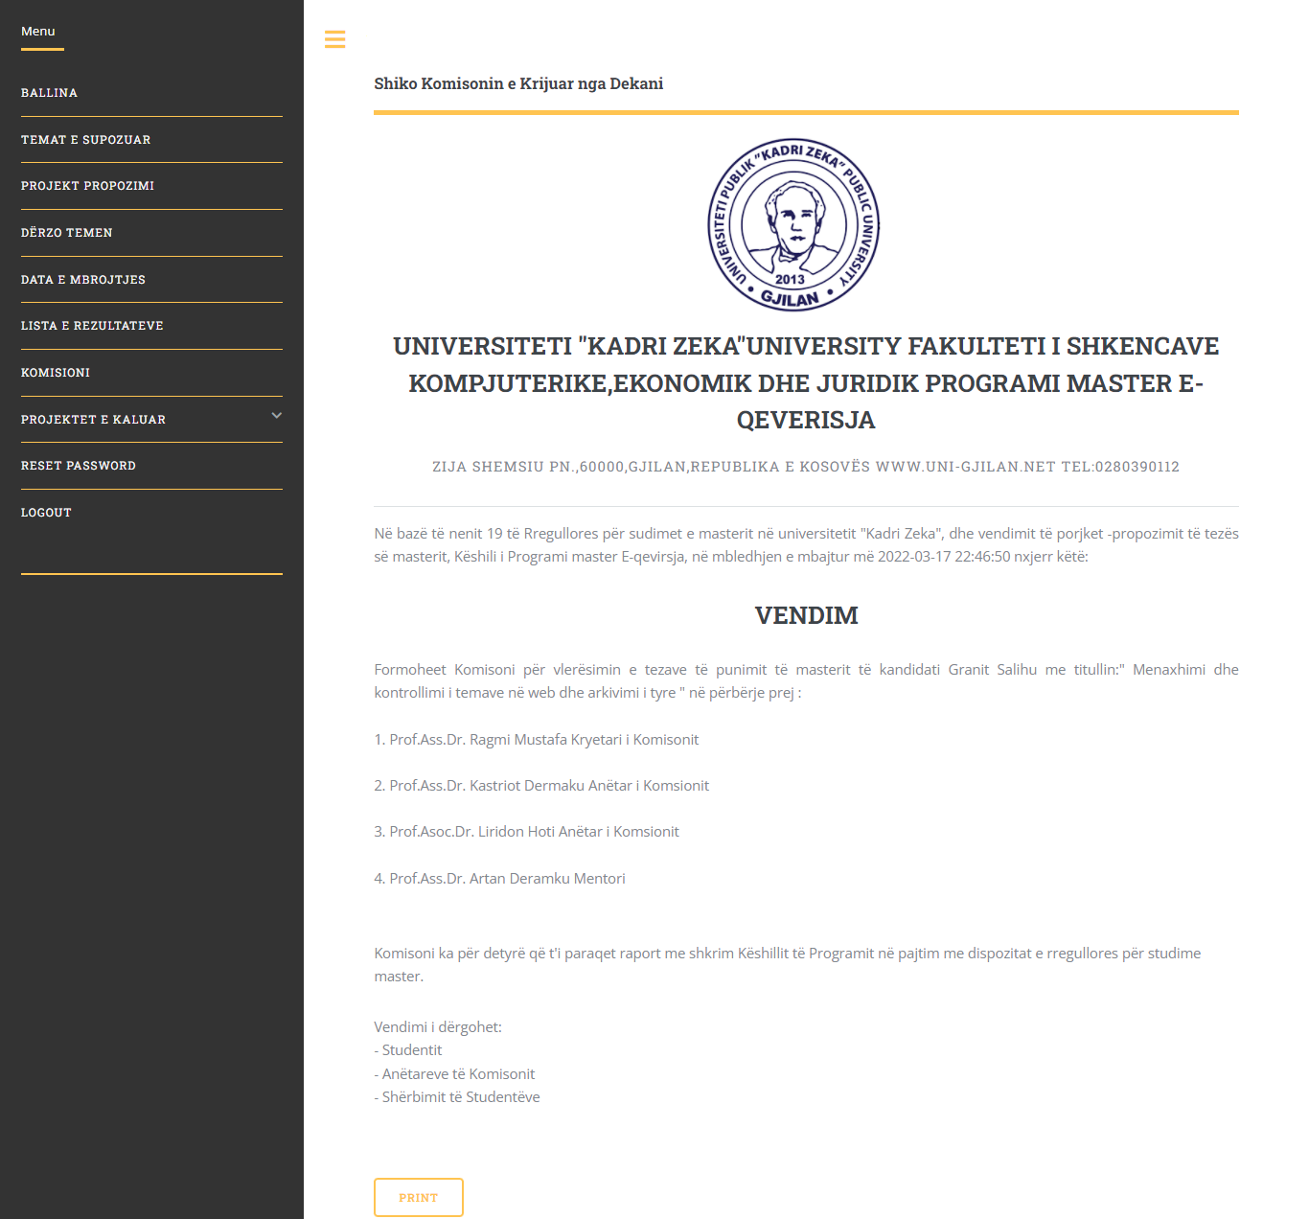

*Figura 19:Menya shiko komisonin tek moduli i studentit.*

# 8. Dërzo temën finale moduli i studentit

Mënya “Dërzo Temen” gjindet në modulin e studentit i cili duhet të plotsojë dhe të dërzojë temen finale.Këtu studenti duhet të vëndos titullin e temës që ka vendosur në projekt propozim, të vendos mentorin që është ka paraqit nga projekt propozimi,të tregoj se në cilin drejtim do të diplomohet, të vendosë një abstrakt të shkurtërt, dhe në fundë të dërzoj të gjithë temenë siç po shihet në figurën 20.

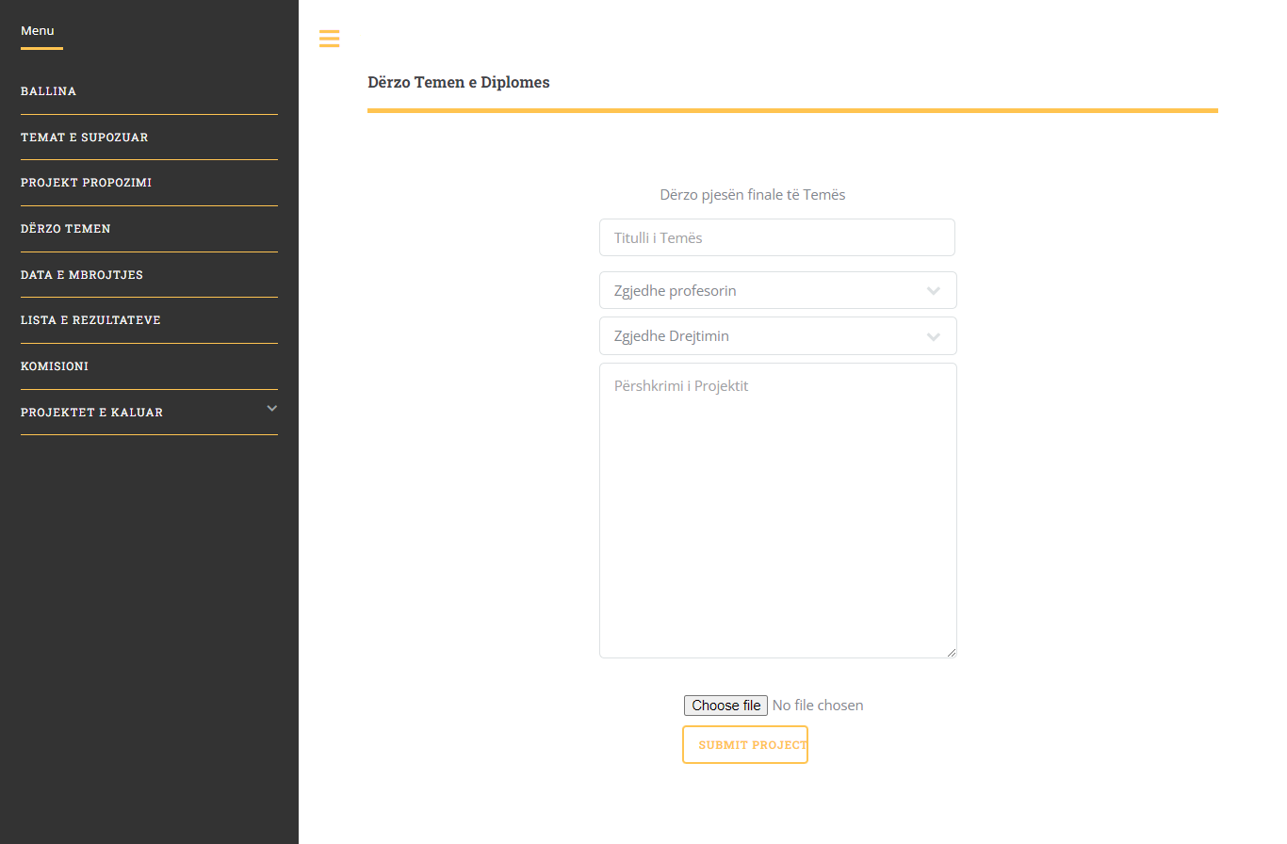

*Figura 20: Dorzimi i temës finale tek moduli i studentit*

## 8.1 Dorzimi i temës finale

Pasi studenti të ketë dorëzuar të gjithë temenë shfaqet automatikisht se ju e keni dorzuar temen,siç po shihet në figurën 21.

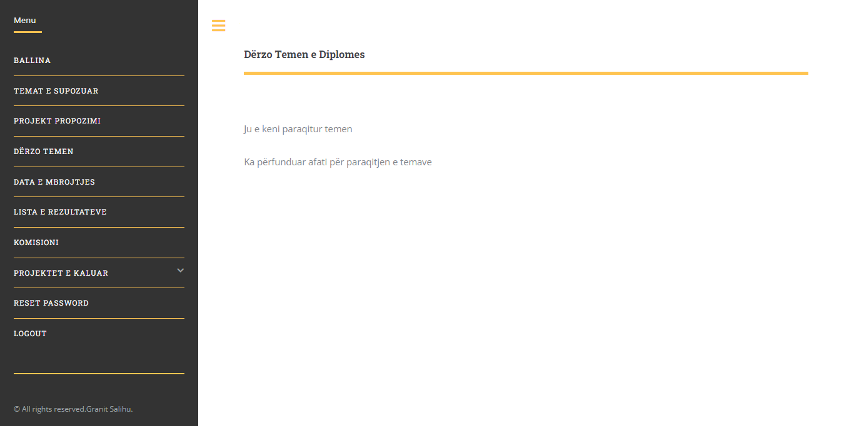

*Figura 21: Pasi ka dorzuar temën.*

## 8.2 Mënya lista e rezultatëve

Në këtë mëny shfaqen të dhënat nga dorzimi final i temës si Emri i profesorit, Drejtimi, Titulli i Temës, Përshkrimi i projektit, Data e Dorzimit dhe Nota. Kolona nota është e zbrazët sepse studenti ende nuk e ka mbrojtur temen, dhe mentori nuk ka vendosur notën. Studenti nuk mund të pranojë apo të refuzojë notën.Data e mbrojtjës shfaqet nëse dekani ka caktuar një të tillë, po ashtu është krijuar një mëny për daten e mbrojtjës.

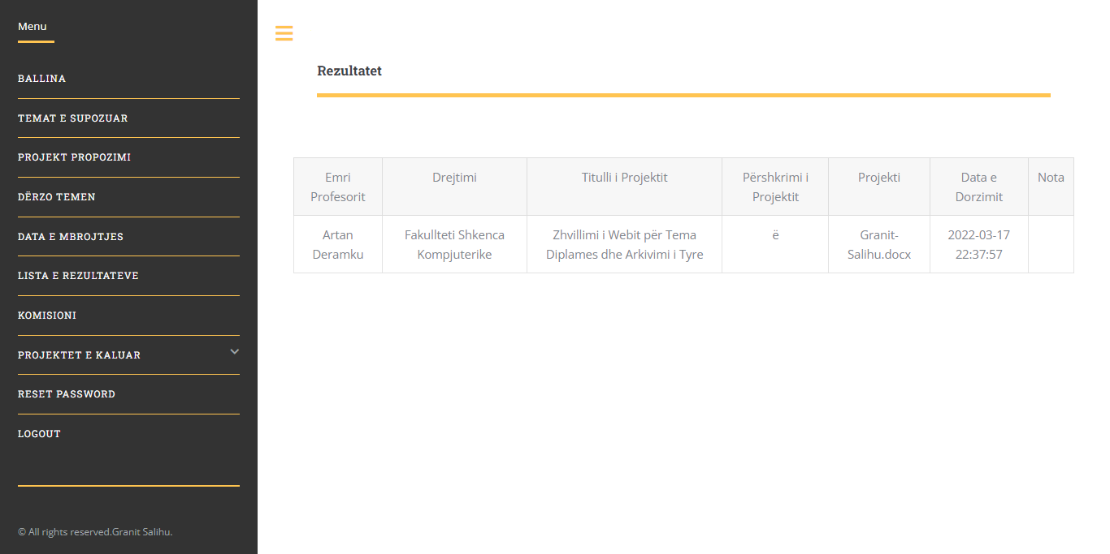

*Figura 22: Menya rezultatet tek moduli i studentit.*

## 8.3 Data e mbrojtjës në modulin e Dekanit

Këtu gjindet pjesa përfundimtare nga moduli i dekanit i cili zgjedhë studentin, titullin e temës, mentorin dhe në fundë caktonë datën për mbrojtës për studentin.Kjo datë shfaqet në tre module të cilat janë ajo e studentit, profesorit dhe dekanit.Në modulin e studentit gjindet në listen e rezultatve, ndërsa në modulin e profesorit gjindet në vendosjen e notës.

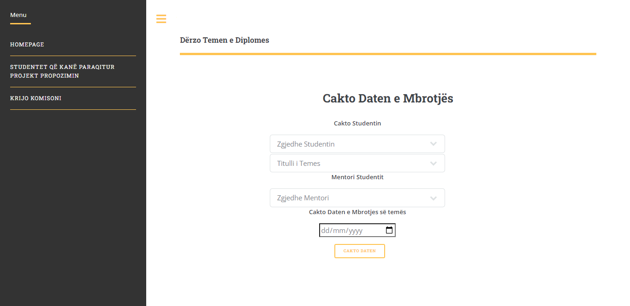

*Figura 23: Menya Cakto daten e mbrotjës tek moduli i dekanit.*

### 8.3.1 Data e mbrotjës në modulin e studentit

Pasi dekani të ketë caktuar daten e mbrotjës në modulin e studentit shfaqet si në figurën 24.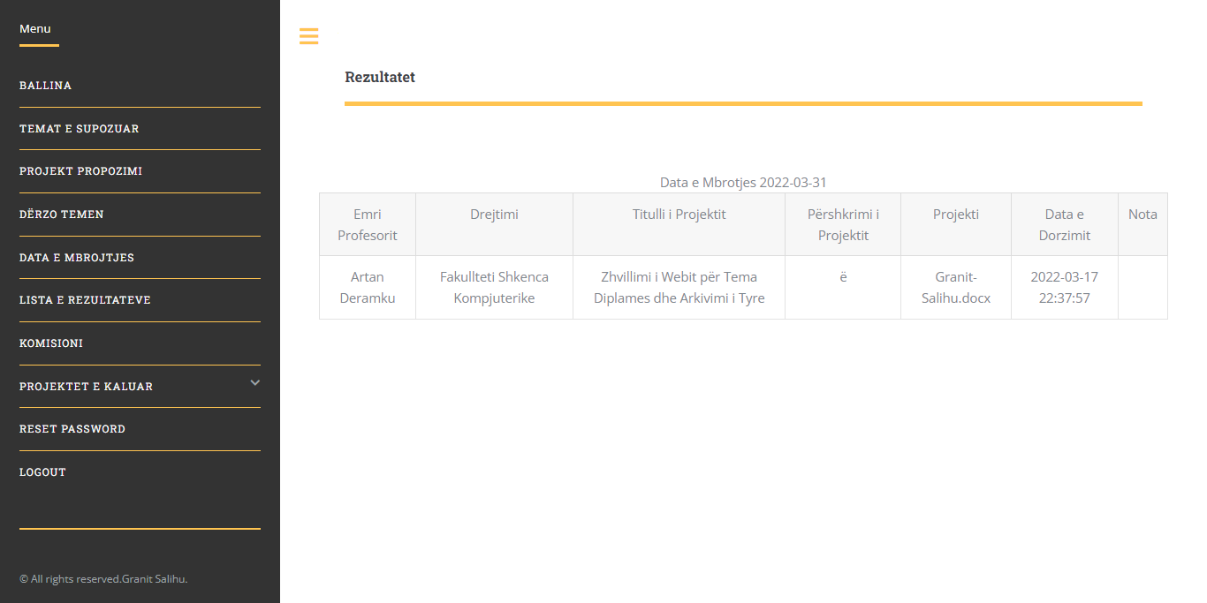

*Figura 24: Pasi dekani caktoi daten e mbrotjës, shfaqet kështu.*

### 8.3.2 Data e mbrotjës në modulin e profesorit

Pasi dekani të ketë krijuar daten e mbrotjës në modulin e profesorit shfaqet si në figurën 25.

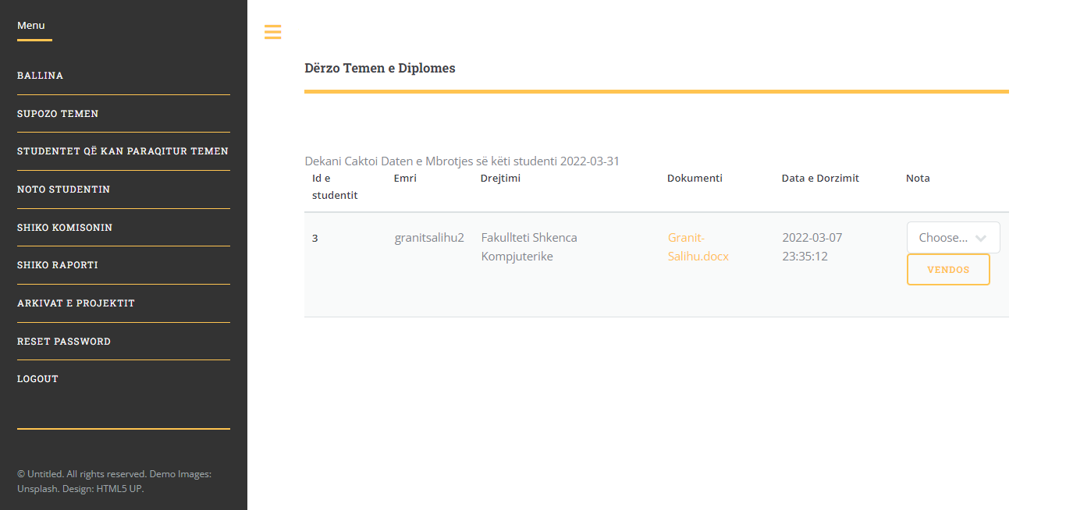

*Figura 25:Pasi dekani caktoi daten e mbrotjes, tek moduli i profesorit duket kështu.*

# 9. Vendosja e notës në modulin e profesorit

Në këtë mëny gjindet pjesa për notimin e studentit, nota vendosët nga mentori i studentit dhe pasi studenti ka mbrojtur temën.Në këtë figurë shfaqet id e studenti, emri i studentit, drejtimi i studentit, dokumenti të cilin mentori mundët të shkarkojë, datën e dorzimit, dhe nota .

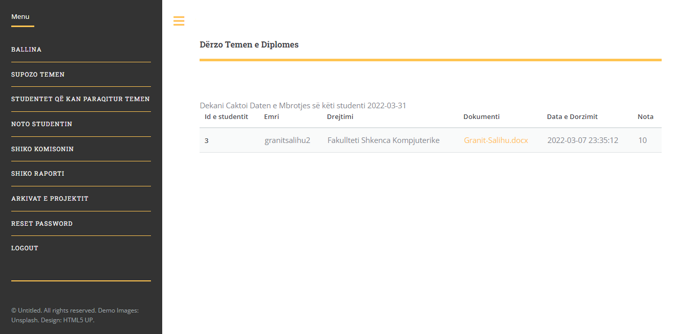

Figura 26: Në modulin e studentëve duket kështu.

## 9.1 Lista e rezultatëve në modulin e studentit

Në këtë figurë shfaqet lista e rezultatëve pasi studenti ka përfunduar të gjitha procedurat, dhe është notuar nga mentori si në figurën 27.

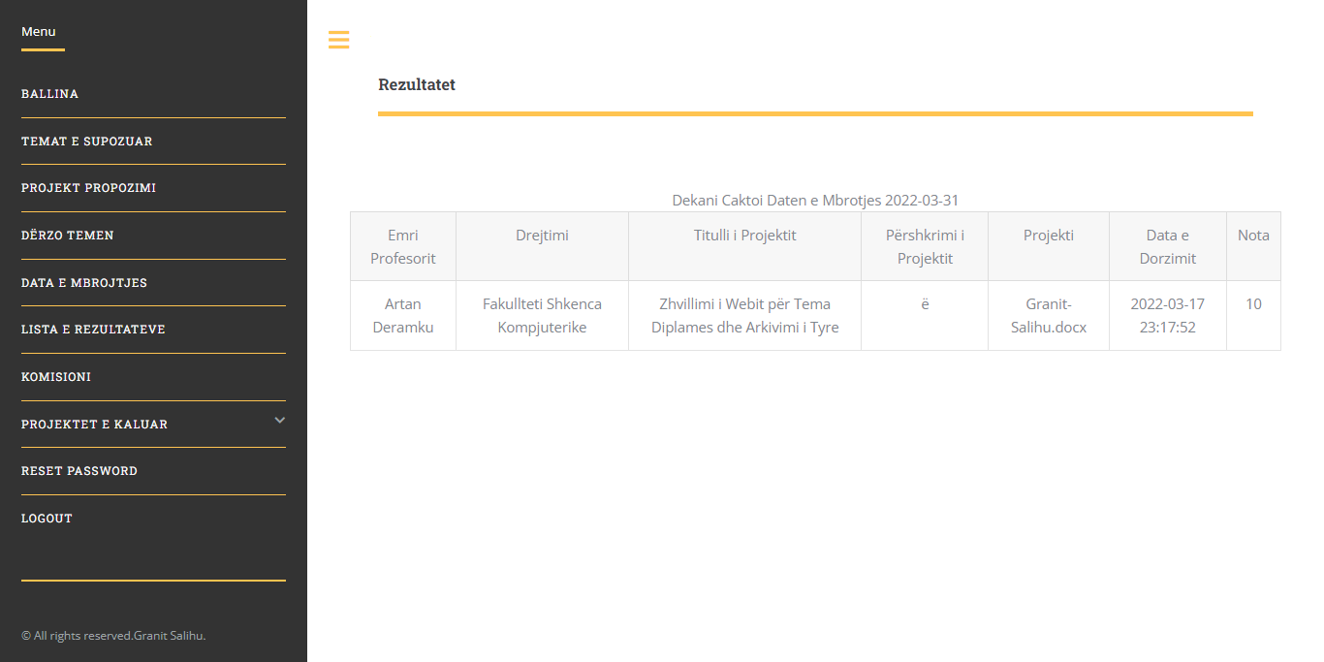

*Figura 27: Lista e rezultatëve në modulin e studentit.*

# 10. Temat e arkivuar

Mënya projektet e kaluar ose arkiva gjinden të gjitha temat e kaluar nga studentët të cilët kanë kryer temën. Arkivimi i një teme kryeht nga moduli i adminit dhe shfaqet në të gjitha modulet.Në këtë mëny ju duhet të kërkoni me “%” dhe shfaqen të gjitha temat e arkivuar të cilat mundë të shkarkohen nga çdo student i cili ka qasje në këtë ueb aplikacion, po ashtu në këtë mëny shfaqen këto të dhëna titulli i temës, përshkrimi i temës, skedari, dhe data e punimit të temës.

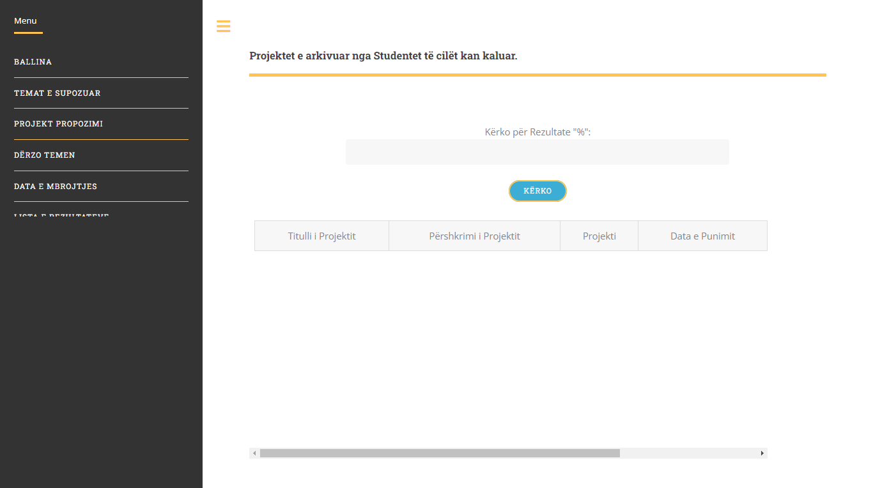

*Figura 28: Mënya projekt e kaluar.*

## 10.1 Rezultatet nga mënya arkivo

Pasi kemi kërkuar emrin e temës ose kemi kerkuar me % na janë shfaqur të gjithë shiko figurën 29.

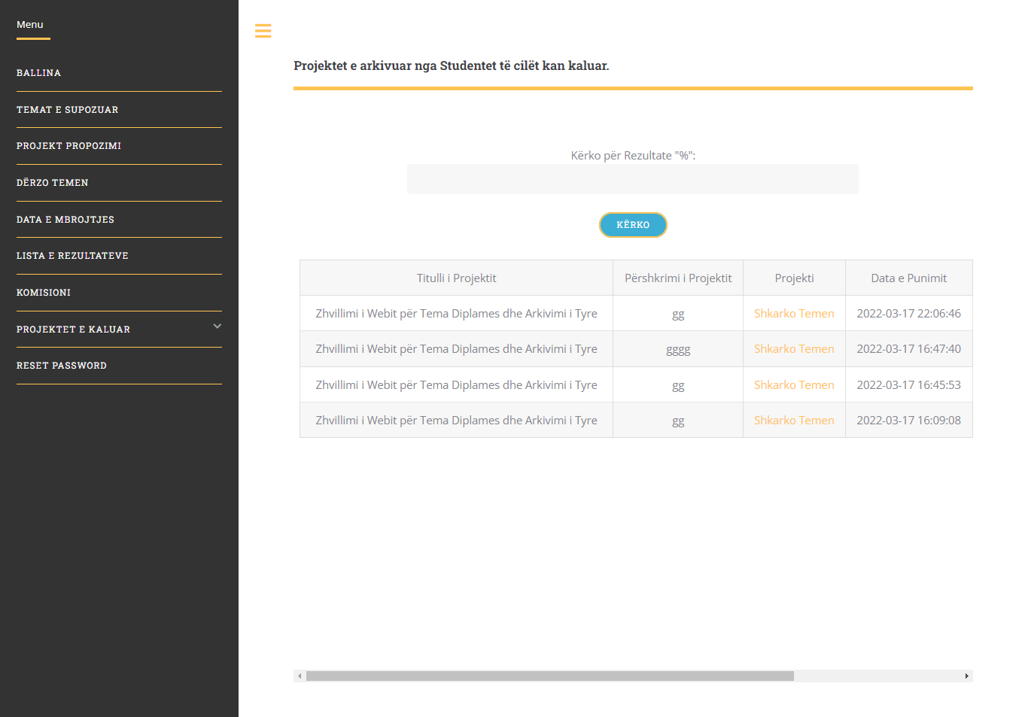

*Figura 29: Rezultate e shfaqur prej butonit kërko.*

# 11. Rivendosni Fjalkalimin

Mënya rivendosë fjalkalimin gjindet në të gjitha modulet, sepse të gjithë përdoruesit janë të krijuar nga admini. Kjo mënyë është krijuar për arsyje privatësie për të gjithë përdoruesit. Figura 30 gjindet në modulin e profesorit.

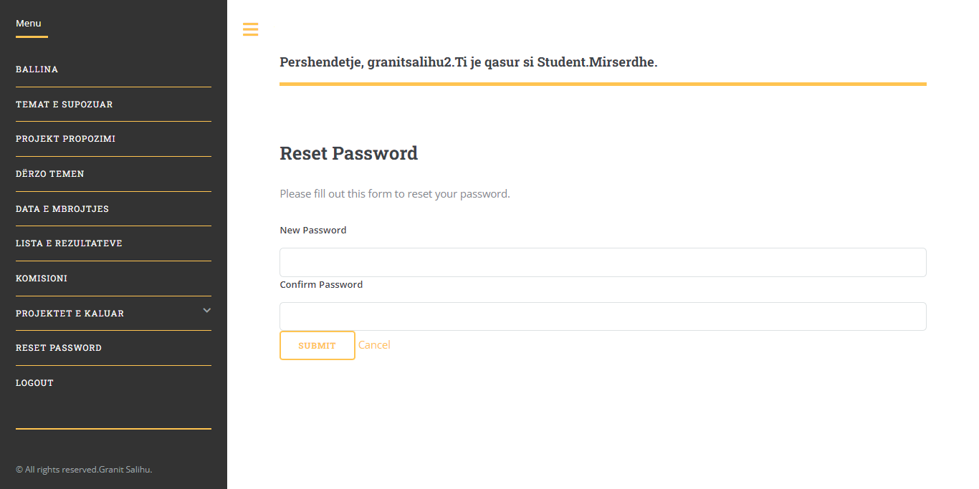

*Figura 30:Menya reset password.*

# 12. Raporti

Mënya raporti gjindet në modulin e dekanit dhe në modulin e profesorit.Raporti mund të kërkohet në bazë të datës po ashtu mundë të kërkohet edhe në bazë të emrit. Në raport shfaqet titulli i dimplamës, data e mbrojtjës, mentori dhe studenti. Raportin po ashtu mund të printohet.

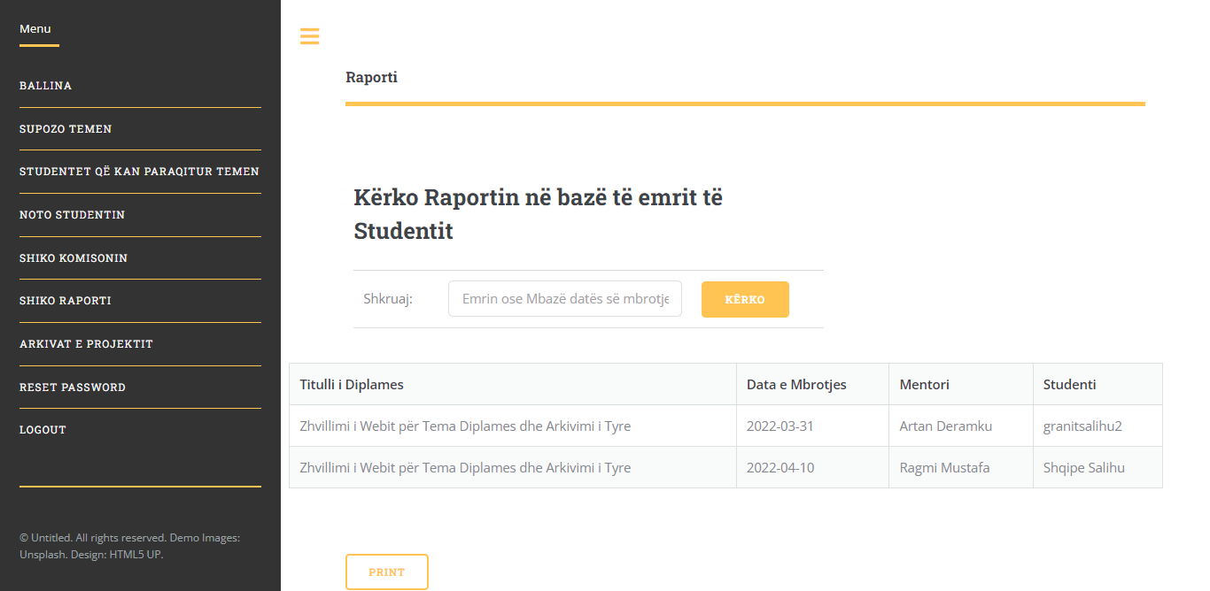

*Figura 31:Menya Raporti, në modulin e profesorit.*

# 13. Moduli i adminit

Pjesa kryesore është moduli i adminit sepse admini është ai i cili duhet të përkujdeset për të gjithë problemet që mundë të ketë ueb aplikacioni. Detyra e adminit është që të krijoj përdorues për studenta, dekana, dhe profesorë/profesoresha, detyra tjetër e adminit është që të hap afatin e temave të mirmbajë gjithë ueb aplikaconin. Detyra kryesore e adminit është që të arkivoj temen e studentit, dhe studentit që ka përfunduar të gjitha proceduart admini duhet të fshijë atë studentë. Në këtë foto gjindet pjesa e kyçjës në ueb aplikacion.

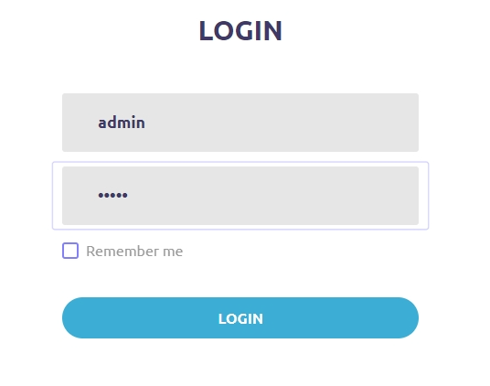

*Figura 32: Login në modulin e adminit.*

## 13.1 Ballina në modulin e adminit

Në ballinë e adminit shfaqen mënytë si Afati i temave, Moduli studentit, Moduli i profesorit, Moduli i dekanit (këto tre mëny gjinden nën mëny në Modul Stud/Prof), Shto fakultetin, Niveli i Profesorit/Studentin me nën menyë nivenin për studentë, Nivelin për profesor, Fshijë temat e supozuar.

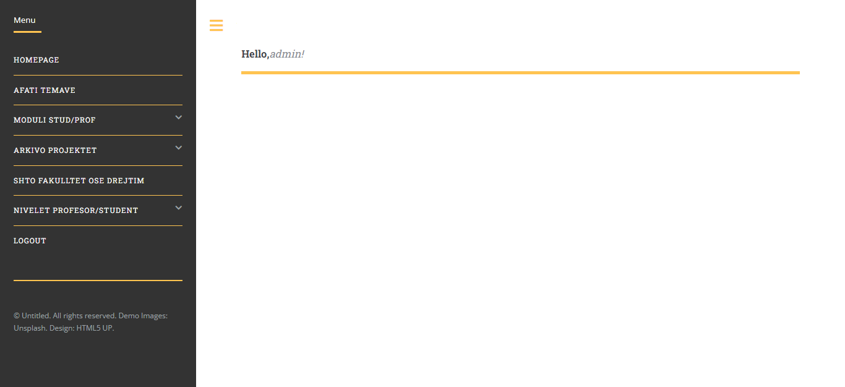

*Figura 33: Faqja e parë në modulin e adminit.*

## 13.2 Afati i Temave

Në këtë faqe gjinden dy ikona, ikona e parë shfrytzohet për të ndryshuar afatin e paraqitjës së temës, ndërsa ikona e dytë shfrytzohet për të shikuar afatin se është në rregull. 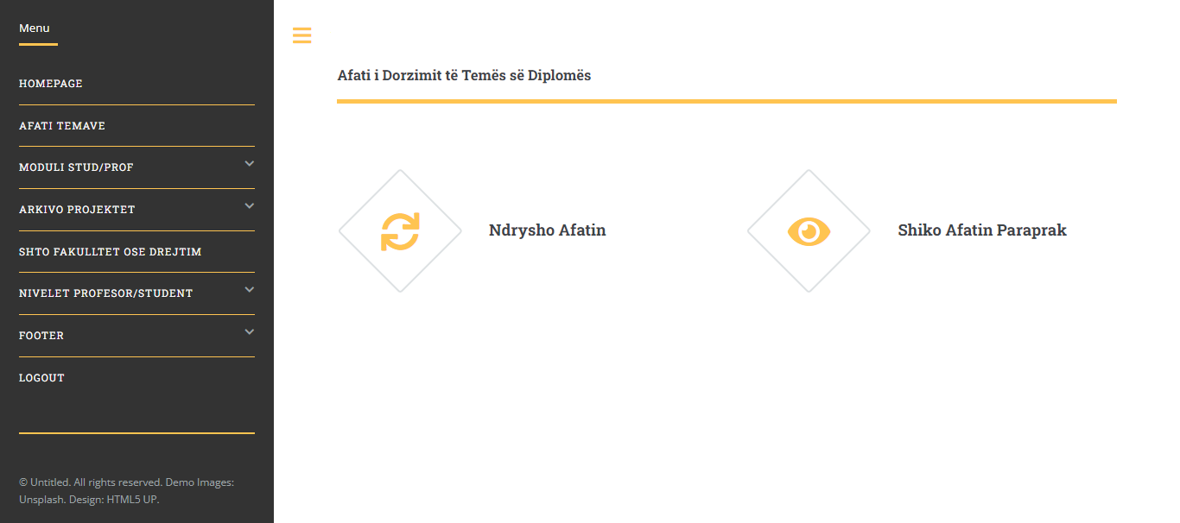

*Figura 34:Ndryshimi i afatit.*

### 13.2.1 Ndrysho afatin

Në këtë pjese gjindet afati paraprak që është në funksion në modulin e studentit. Nëse dëshirojmë të ndyrshojmë afatin atëher duhet të klikojmë në butoni “Ndrysho” , pasi kemi klikuar në butoni ndrysho shfaqet si në figurën 36.

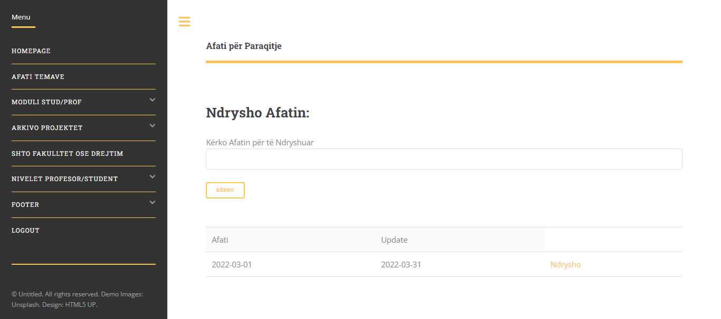

*Figura 35:Shfaqja e afati dhe butoni për ndryshimin e afati.*

Pasi është klikuar butoni ndrysho shfaqen këto të dhëna .

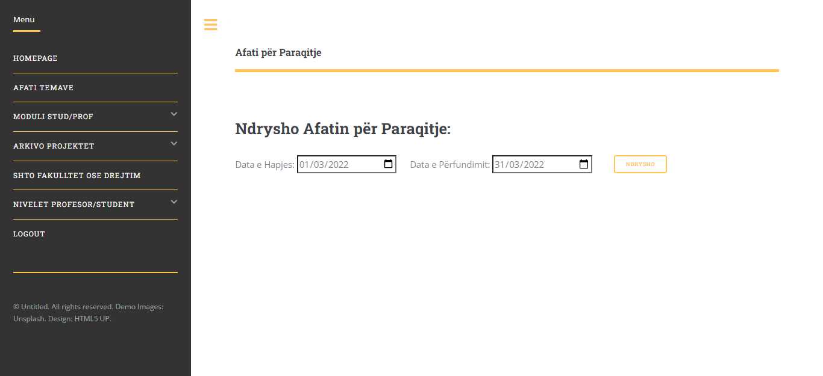

*Figura 36 Butoni Ndrysho*

## 13.3 Shto një Student, Profesor dhe Dekanë

Në këtë pjesë admini mund të shtojë një studentë apo të fshijë një studentë,procedurat për të shtuar një studentë të ri gjindenë në figurën 38, dhe në figurën 39 gjindet procedurat për të fshirë një studentë. Po ashtu në figurën 40 gjinden procedurat për të shtuar një profesor, dhe në figurën 41 gjinden proceduart për të shtuar një dekan.

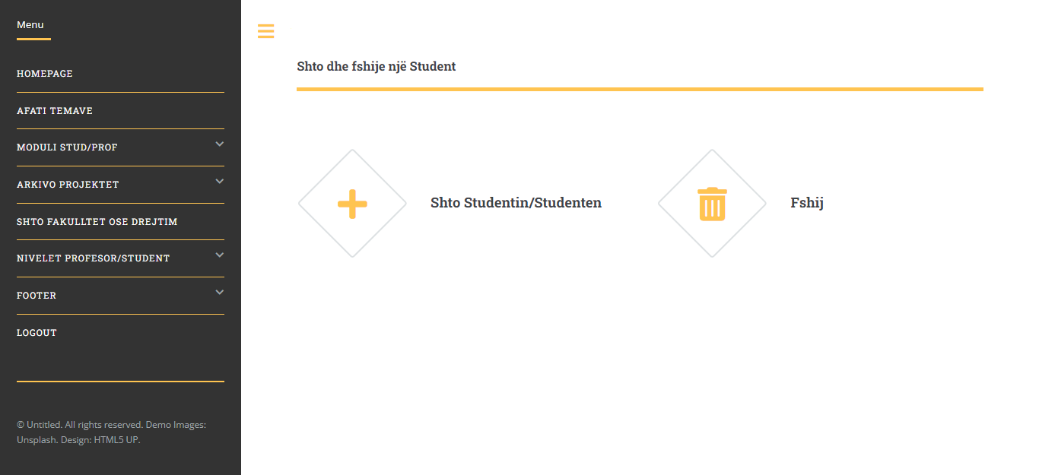

*Figura 37:Mënya për të shtuar një student apo për të fshirë një student.*

Në këtë figur gjindet pjesa e për të shtuar një student të ri.

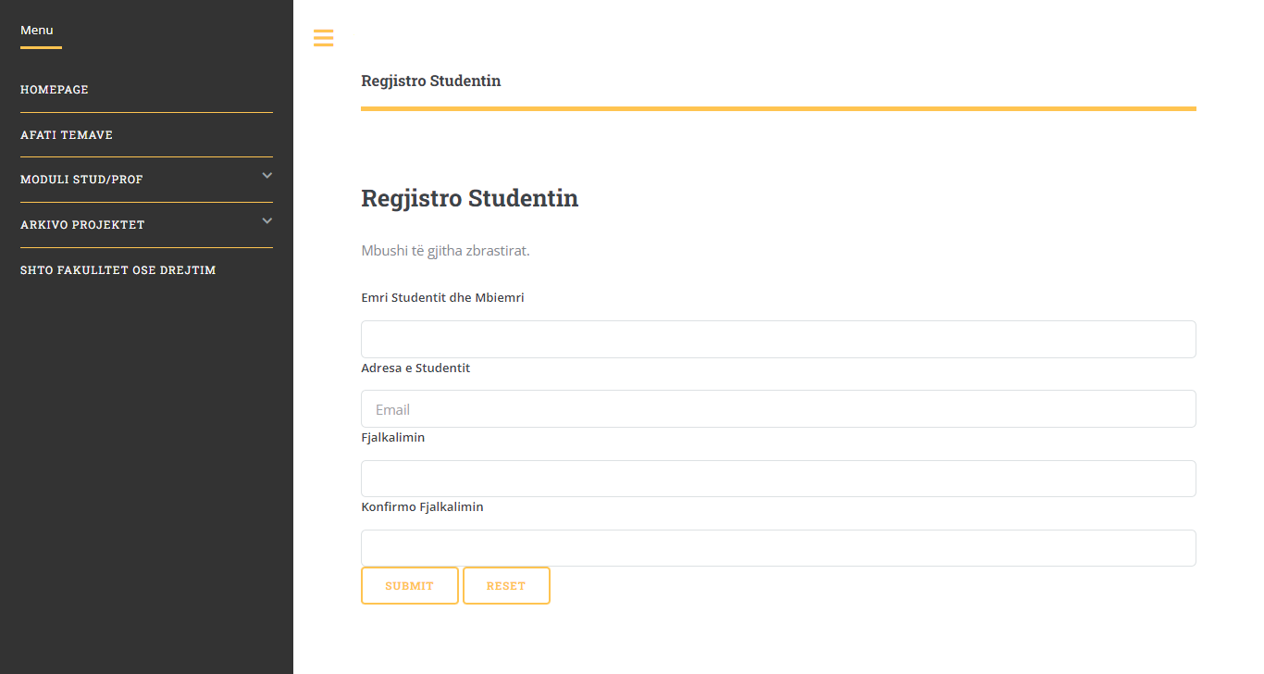

*Figura 38: Plotso të gjitha të dhënat për të shtuar një student.*

Ketu gjindet pjesa për të fshirë një student.

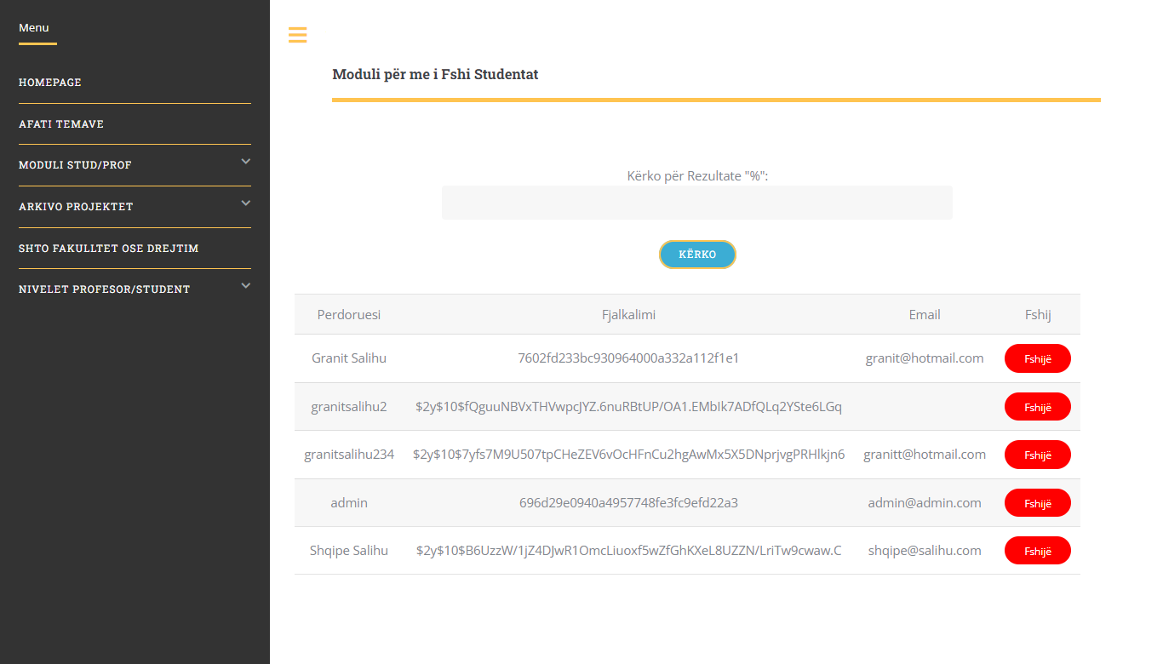

*Figura 39:Fshije një studentë.*

Ketu gjindet pjesa për të shtuar një profesor ose profesoresh ose të fshijë.

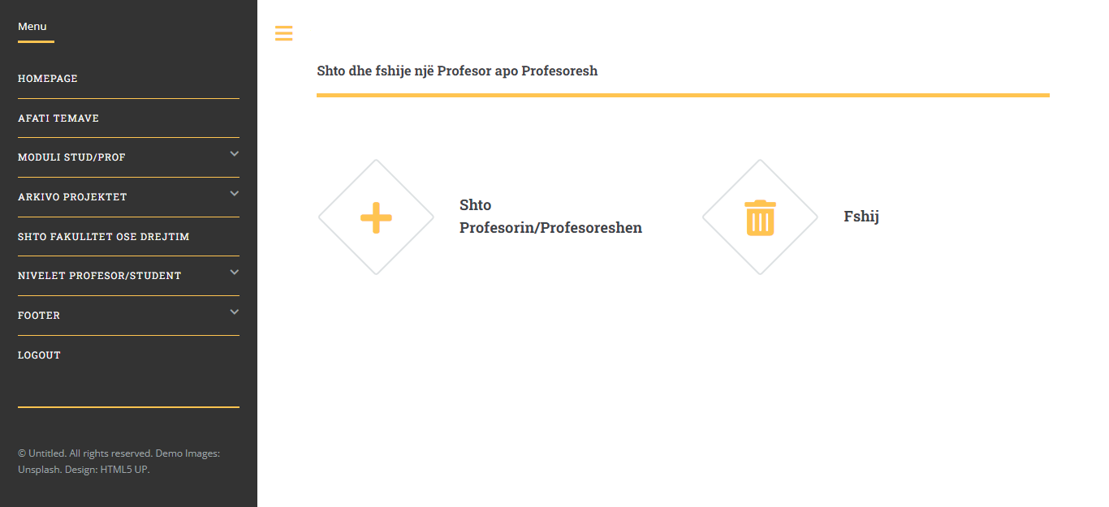

*Figura 40: Mënya për të shtuar një profesor/profesoreshë apo për të fshirë një të till.*

Ketu gjindet pjesa për të shtuar një dekan ose të fshijë.

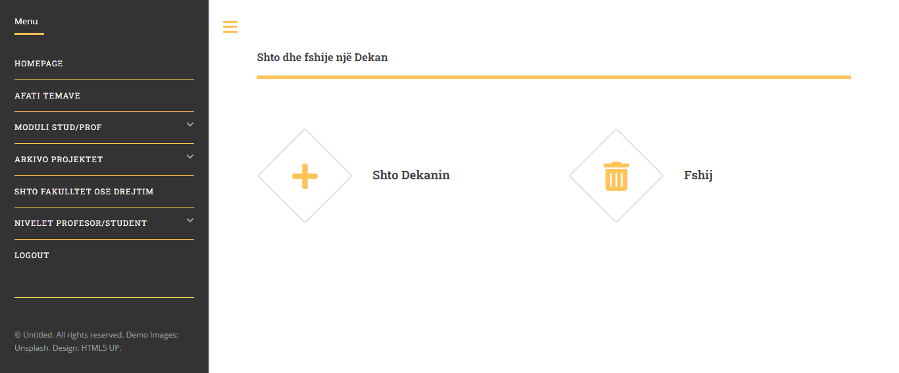

*Figura 41 Mënya për të shtuar një dekan apo për të fshirë.*

## 13.4 Fshijë Datën e mbrojtjës

Në këtë faqe së pari duhet të kërkohe rezultatet “%”, pasi kemi plotsuar të dhënën dhe kemi klikuar në butonin kërko janë shfaqur rezultatet si në figurën 42. Admini ka për detyrë vetëm të fshijë datën e mbrojtjës e cila është vendosur nga dekani.

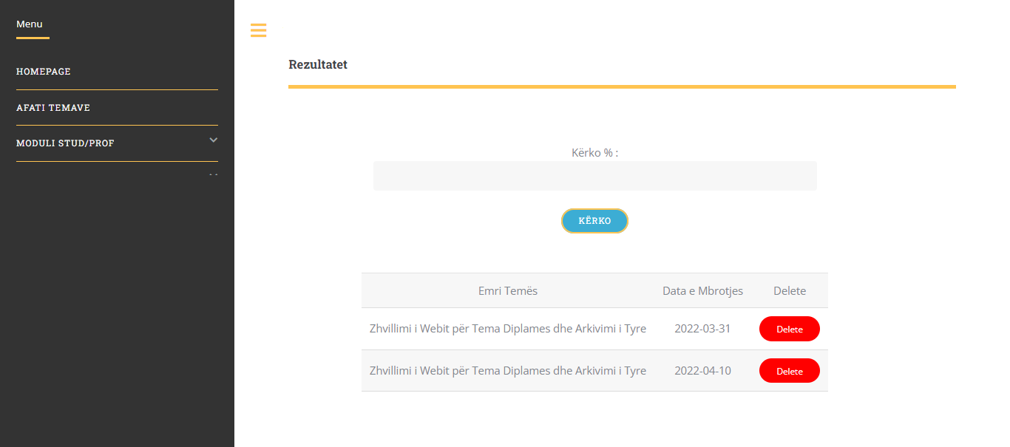

*Figura 42:Fshijë datën e caktuar nga dekani.*

## 13.5 Fshijë Komisonin

Në këtë faqe së pari duhet të kërkohe rezultatet “%”, pasi kemi plotsuar të dhënën dhe kemi klikuar në butonin kërko janë shfaqur rezultatet si në figurën 43. Admini ka për detyrë vetëm të fshijë komisonin i cila është vendosur nga dekani.

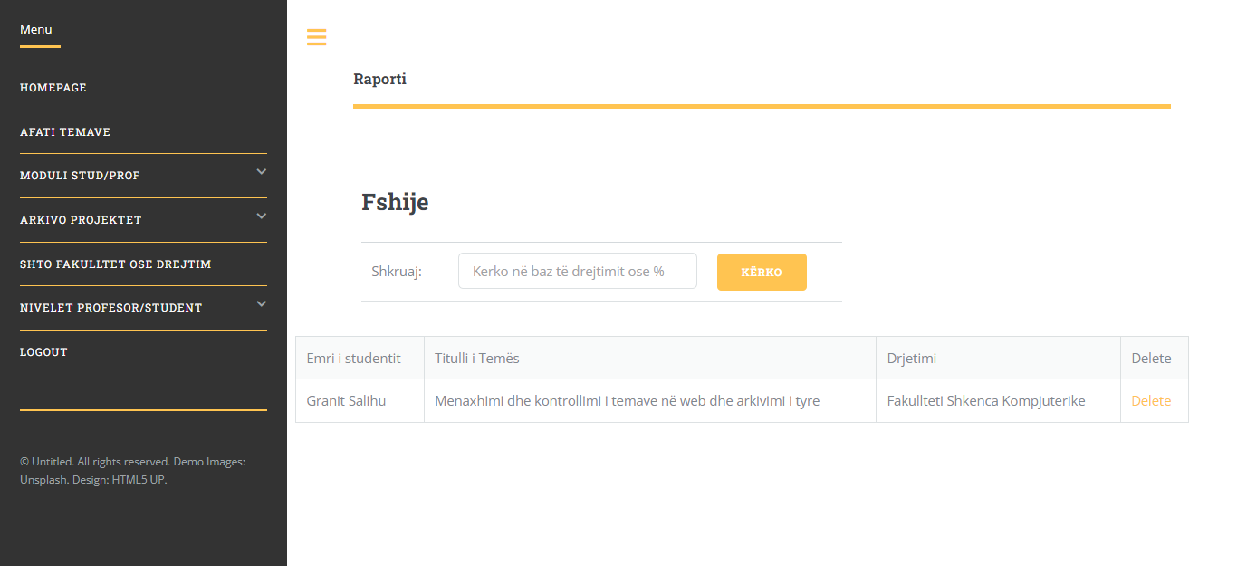

*Figura 43:Fshije Komisonin.*

## 13.5 Arkivimi i temave

Në këtë figur është shfaqur vetem një ikonë e cila shfrytzohet për ndryshimi e titullit të temës apo arkivimin e temës të një studenti. Proceduart për të arkivuar një temë janë kështu : hapi pari duhet të fshijet data e mbrojtjës, dhe hapi tjetër në të cilin mund të arkivosh temen e caktuar. Në figurën 45 tregohet më saktë se si duket procedura për të arkivuar një temë.

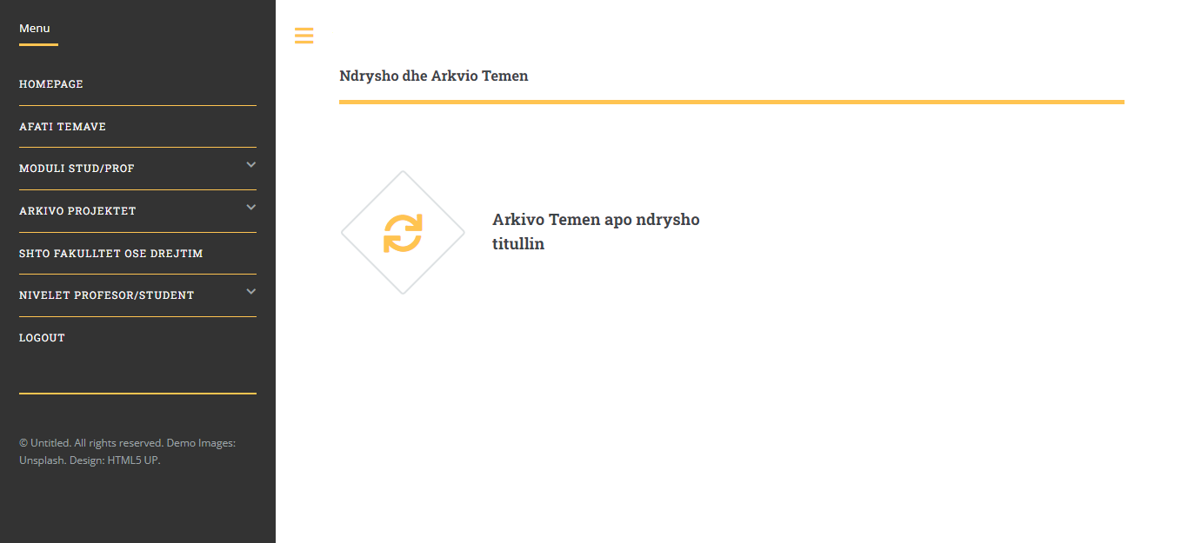

*Figura 44:Ndryshimi i temës apo arkivimi i sajë.*

Procedurat për të arkivuar një temë, vetëm duhet klikuar në butonin arkivo, pastaj hapet një alert dhe klikon “ok” dhe më pas arkivohet tema .

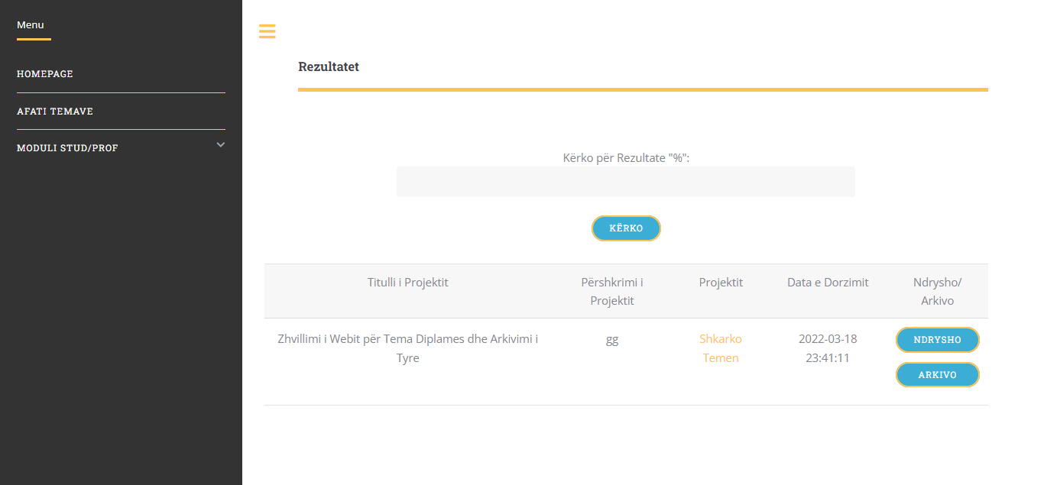

*Figura 45: Arkivo temën*

## 13.6 Fshirja e projekt propozimit

Kjo faqe përdoret vetëm nëse mentori ka refuzuar projekt propozimin. Studenti për të paraqitur edhe një her projekt propozimin, admini duhet të fshijë atë për studentin.

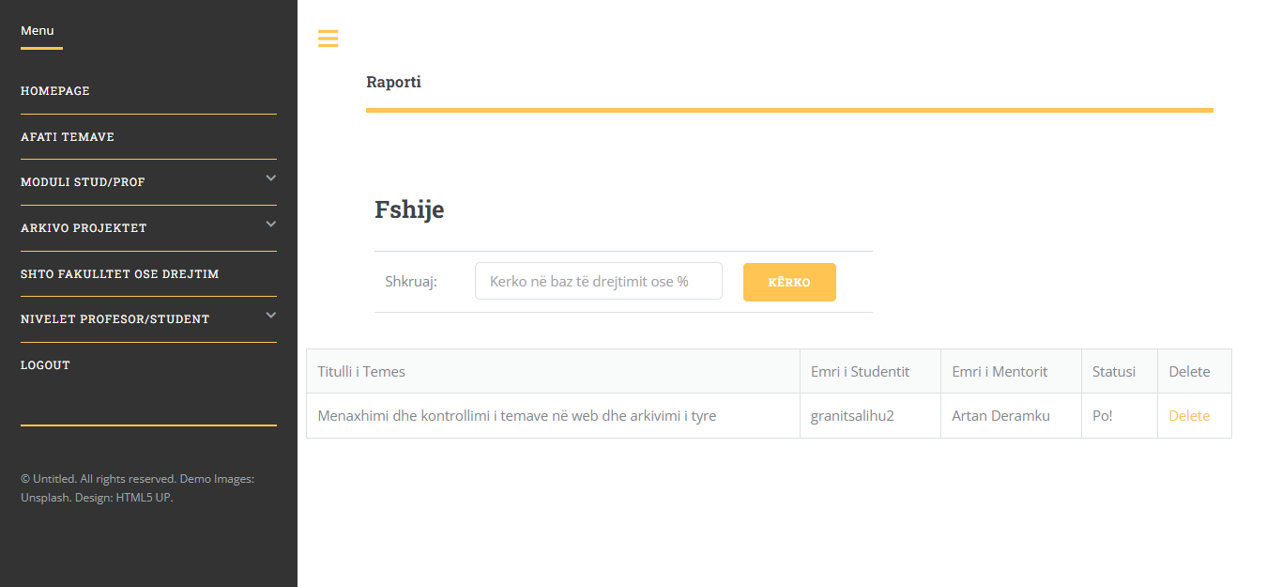

*Figura 46: Fshirja e projekt propozimit.*

## 13.7 Shto, ndrysho apo fshijë një drjetimë të fakultetit

Në këtë faqe gjinden tre icona të cilat përdoren për të shtuar një drejtim, ndryshuar apo për të fshirë një të till. Për të shtuar një drejtim atëher shiko figurën 48, për të shtuar një drejtim atëher shiko figurën 49, 50, dhe 51 dhe për të fshirë shiko figurën 52.

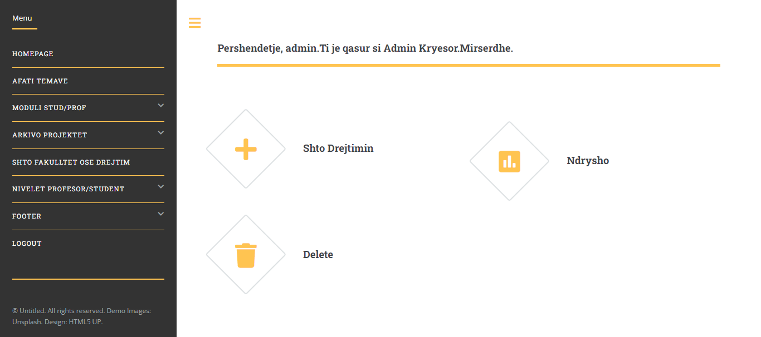

*Figura 47:Shto drejtime të Fakultetëve,ndrysho ose fshije një drejtim.*

Faqja për të shtuar një drejtim të fakultetit.

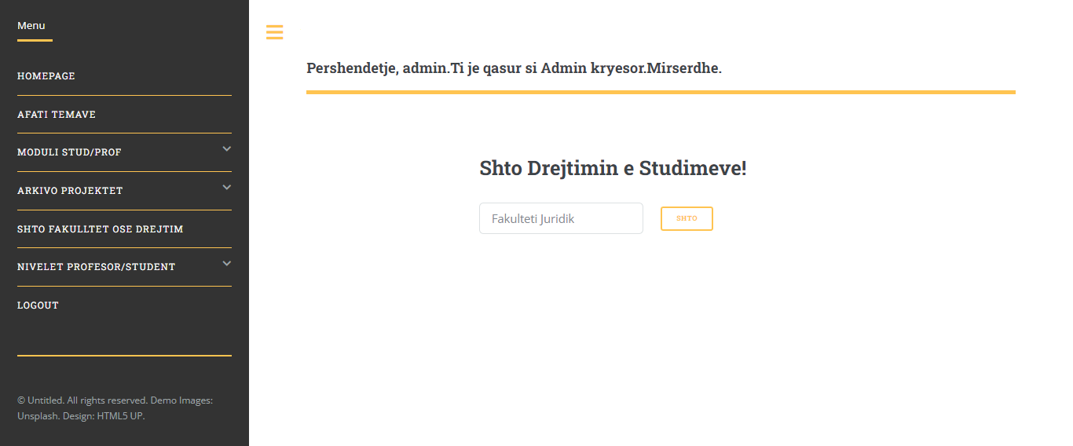

*Figura 48: Shto një drejtim.*

Për të ndryshuar një drejtim atëher duhet të klikojmë në butoni ndrysho shiko figurën 50.

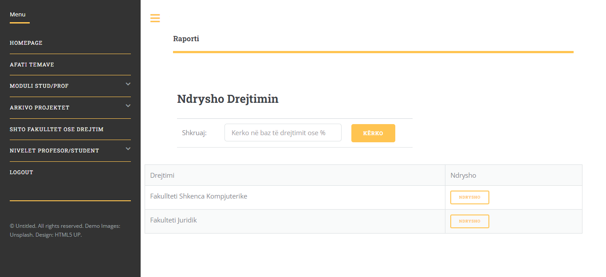

*Figura 49: Faqja ndrysho një drejtim.*

Pasi kemi klikuar në butoni ndrysho atëher shfaqen këto të dhëna, ku si p.sh është Fakulteti Juridik, e kemi shtuar edhe një “ë” Fakulteti Juridikë shiko figurën 51

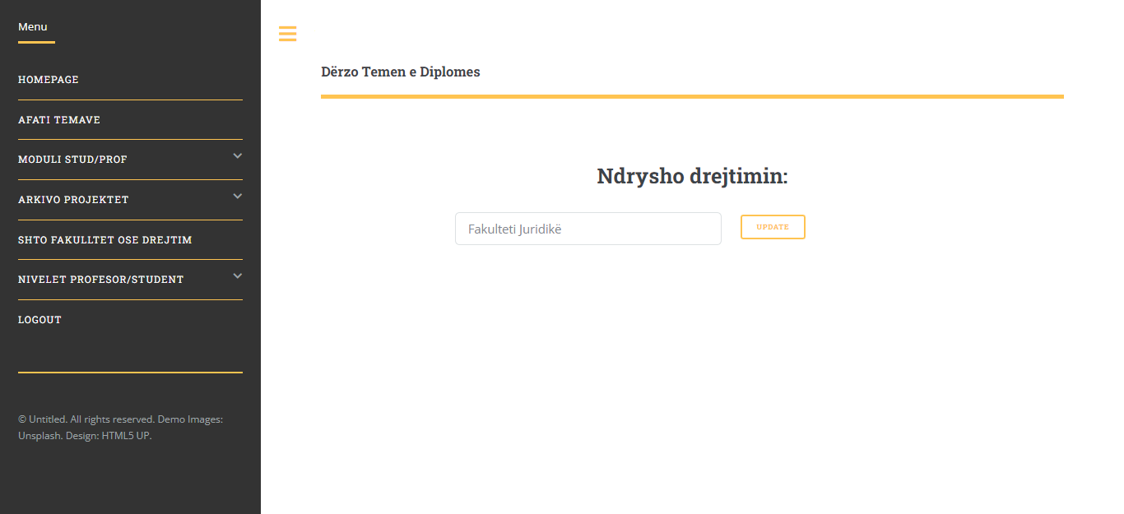

*Figura 50: Ndrysho të dhënën*

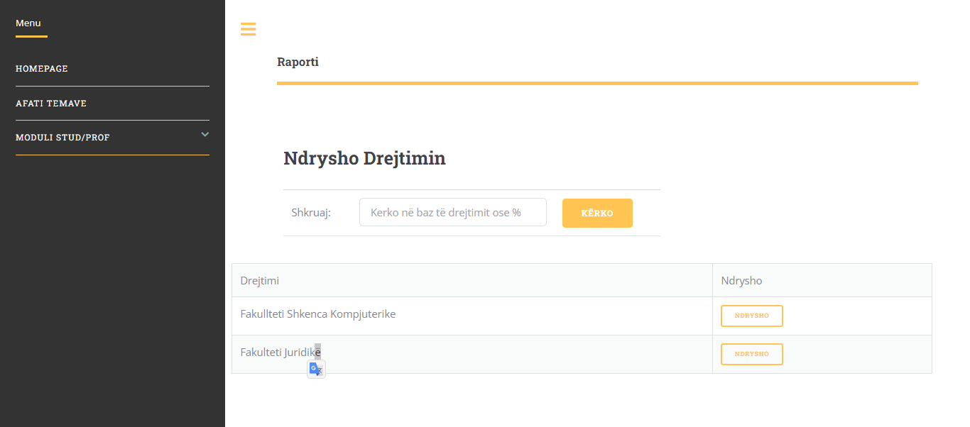

*Figura 51: Pasi është ndryshuar e dhëna*

Për të fshirë një drejtim vetëm duhet klikuar në butonin Delete, pasi të keni klikuar hapet alerti dhe klikon “ok”, atëherë drejtimi është fshirë me sukses.

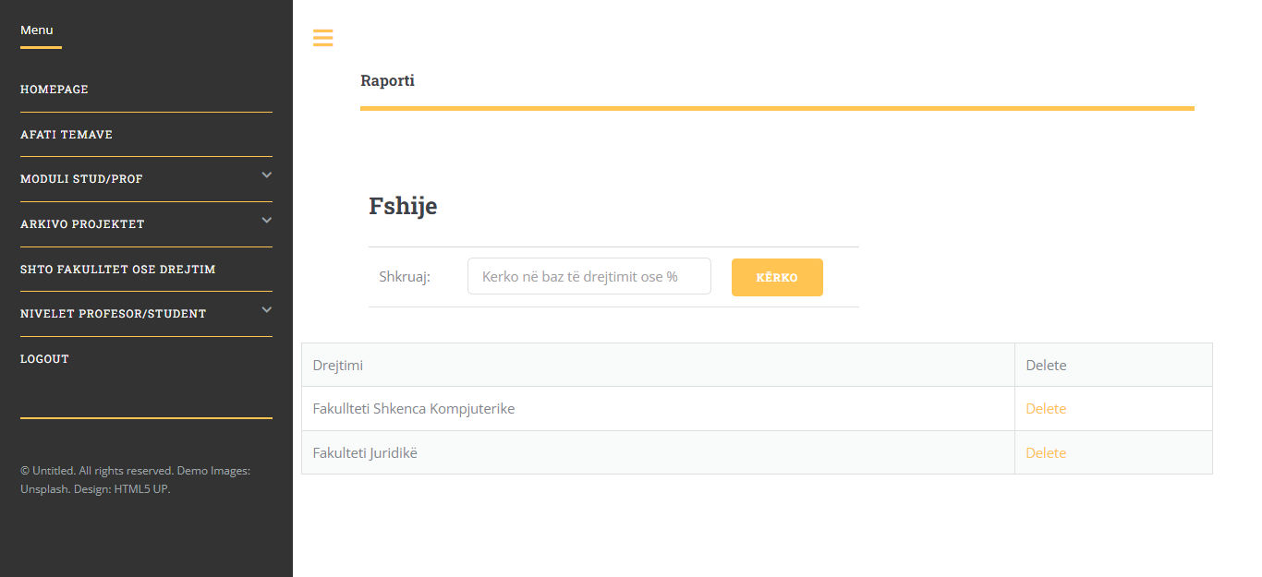

*Figura 52: Delete drejtimin*

## 13.8 Shto,ndrysho fshijë nivelin për studentin dhe profesor

Në figurën 53 janë shfaqur tre nën mynë pasi kemi klikuar në Nivelet Profesor/Studentë, të cilat spjegohen në figurat e më poshte. Për të shtuar një nivel për studenta atëher duhet të shkihohet figura 54, për të ndryshuar figura 55, për të fshirë nivelin figura 57. Ndërsa për Nivelin e profesorit shiko figurat 57-62.

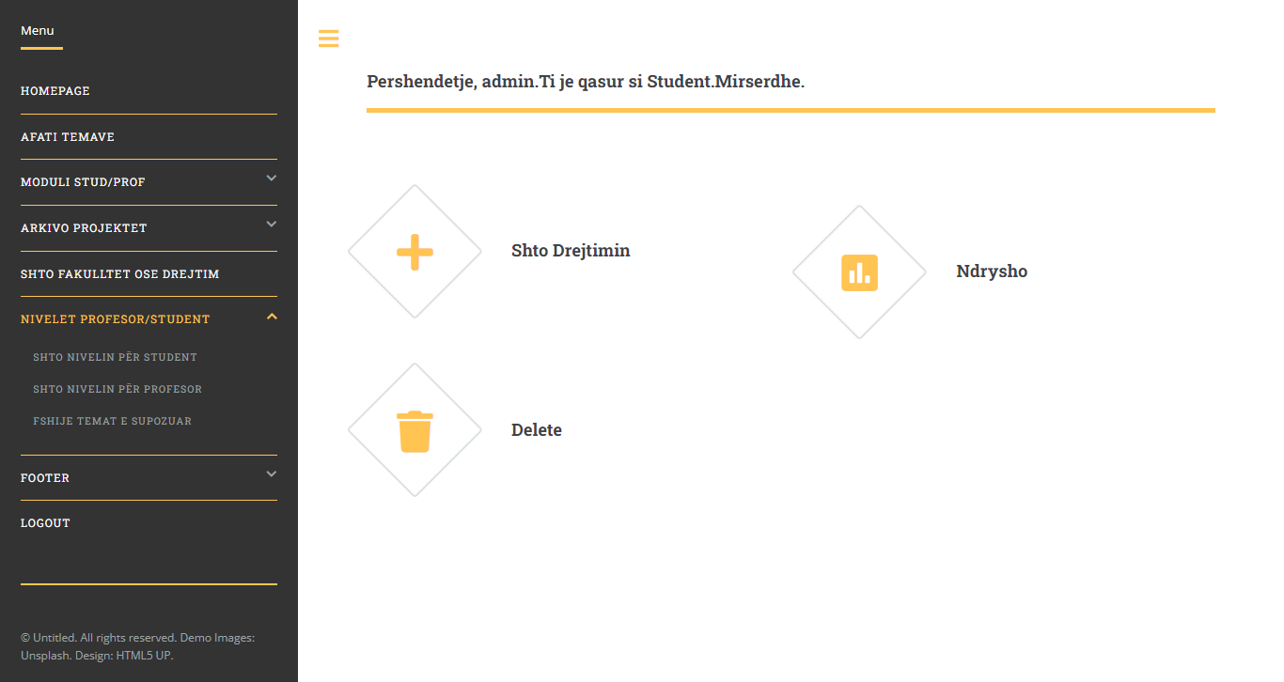

*Figura 53:Pjesa e nën mënyve.*

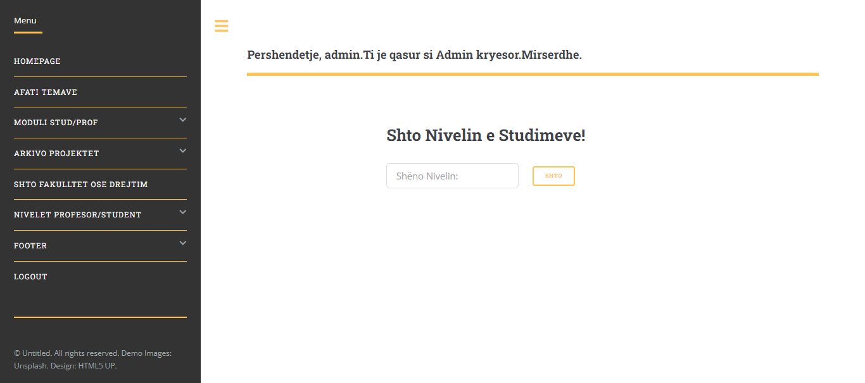

*Figura 54:Shto nivelin e studimeve, psh Master.*

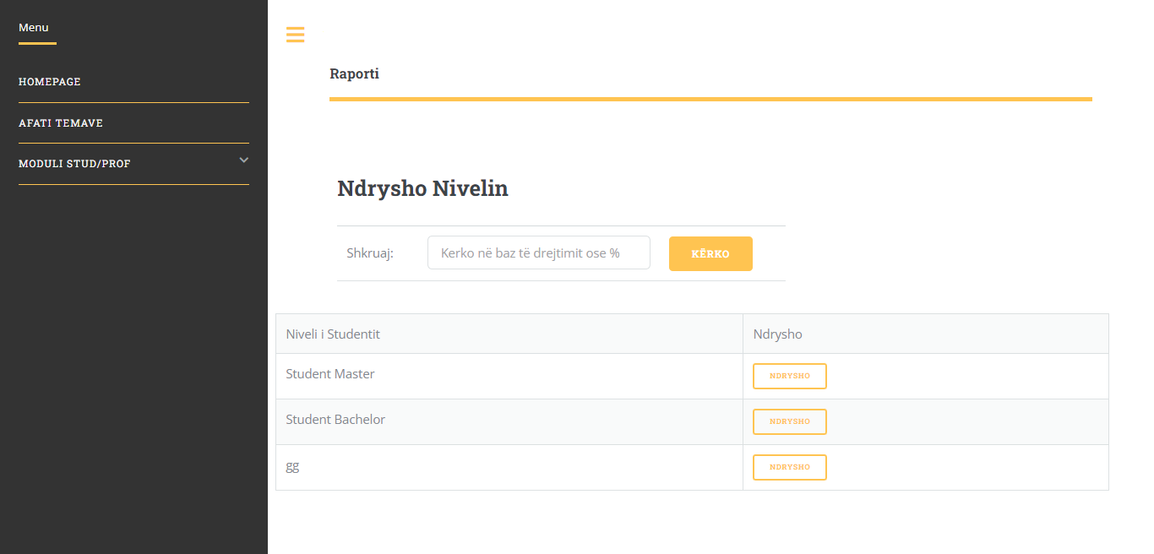

*Figura 55:Ndrysho nivelin e studentit.*

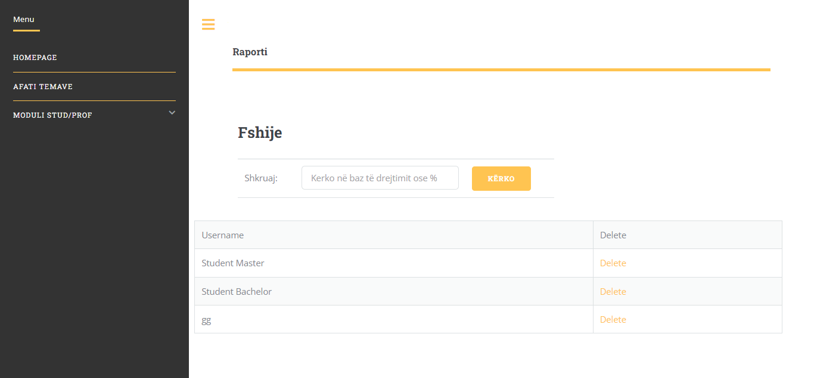

*Figura 56: Fshirja e nivelit të studentit.*

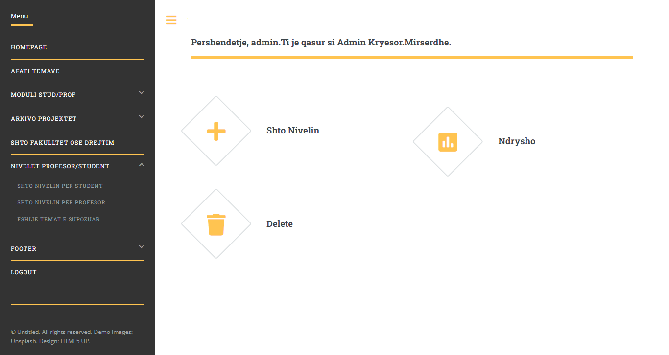

*Figura 57: Niveli për profesor.*

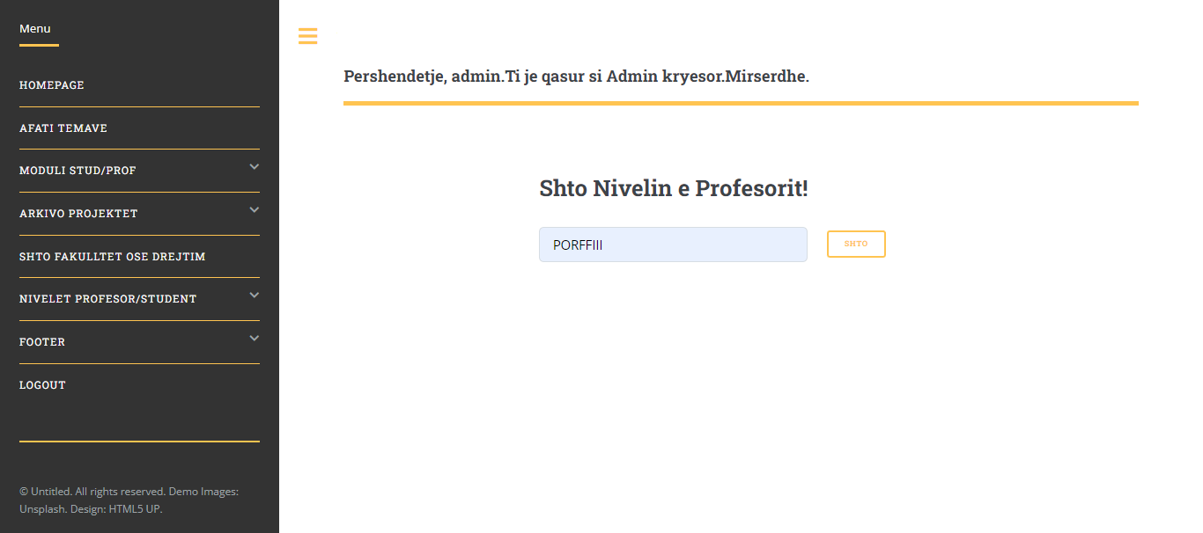

*Figura 58: Shto nivelin e profesorit.*

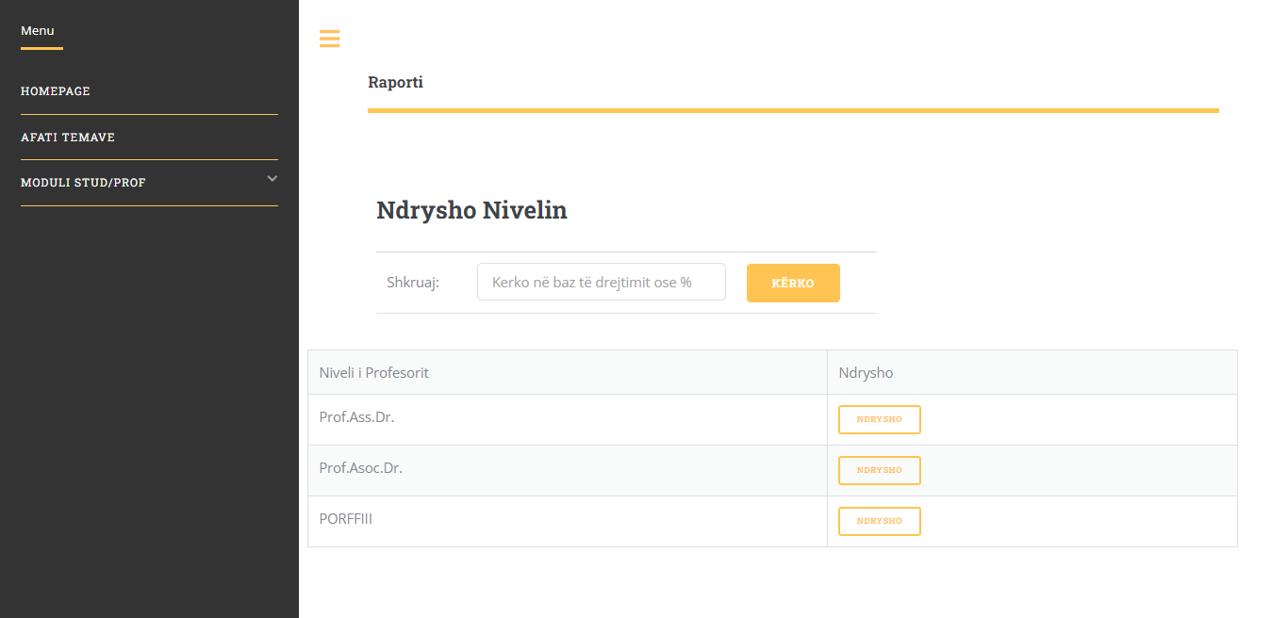

*Figura 59: Ndrysho nivelin e profesorit.*

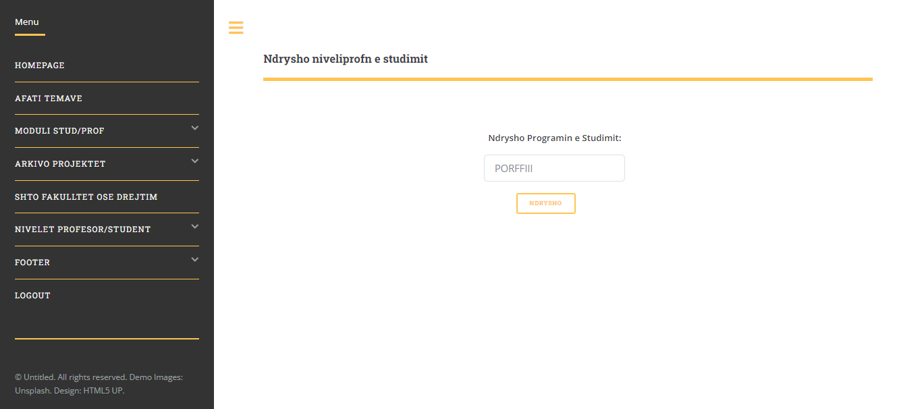

*Figura 60: Pasi kemi klikuar tek buttoni ndrysho shfaqet keshtu.*

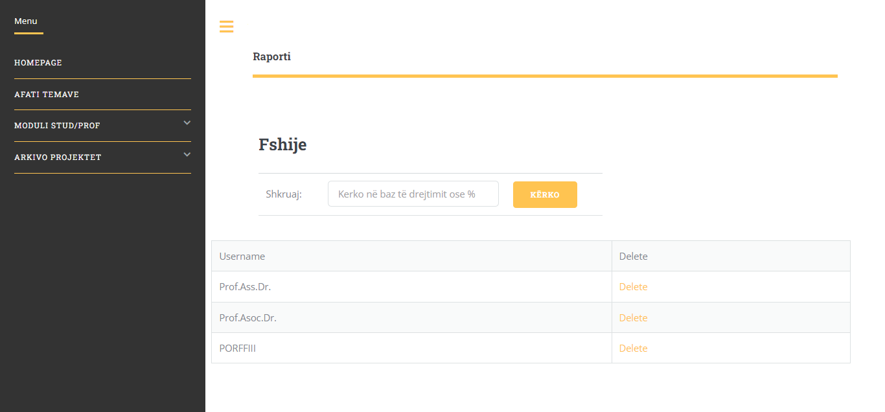

*Figura 61: Pjesa për fshirje të nivelit të profesorit.*

Pasi kemi klikuar per te fshire nje niveli te profesorit shfaqet ky alert.

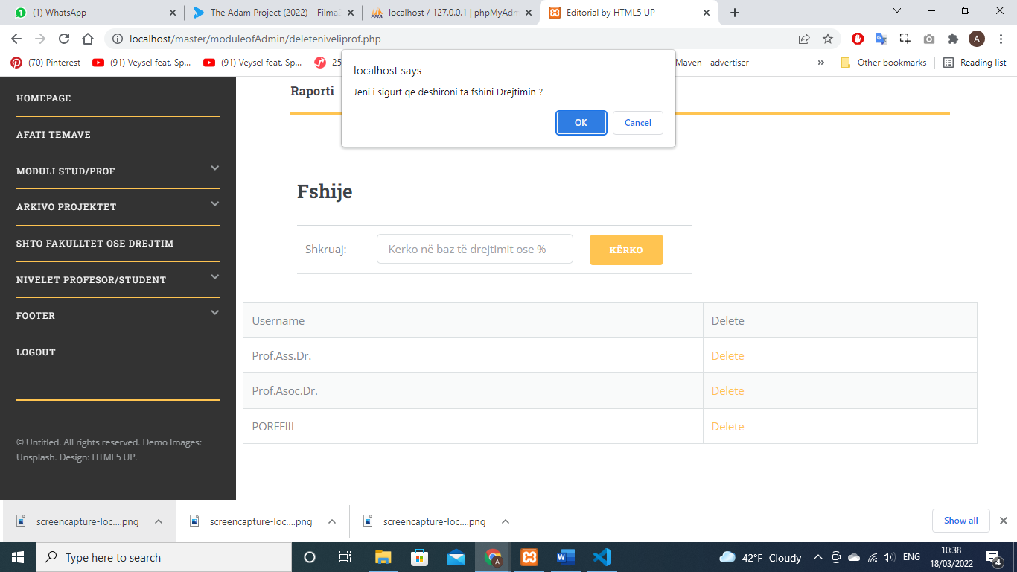

*Figura 62: Alerti pasi kemi shtypur butonin Delete.*

## 13.9 Fshije temat e supozuar

Në këtë pjese admini duhet ta shikojë nëse njëra nga titujt e supozuar që është përdorur nga një student, atëher duhet të fshijë titullin e temës të supozuar nga profesorët.

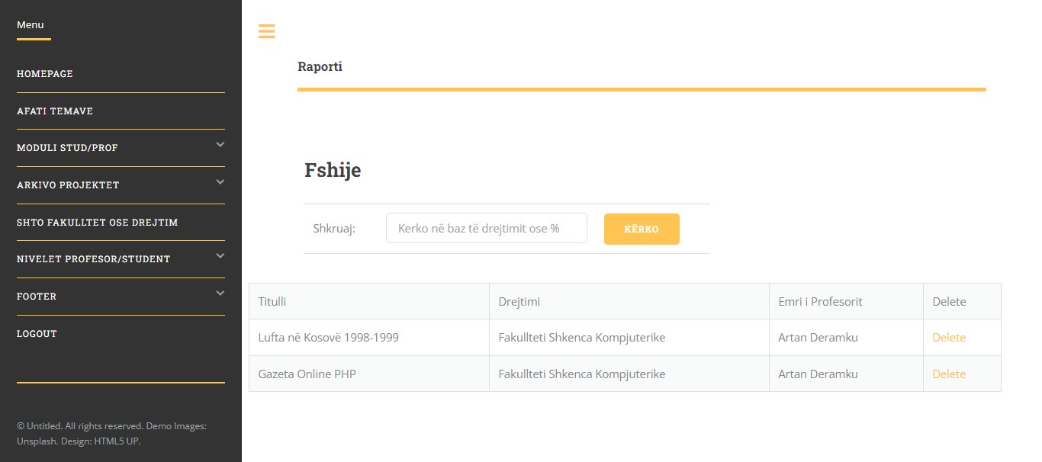

*Figura 63: Fshije temat e supozuar nga profesorë*

# 14. Teknologjitë e përdorura

WEB Application

* PHP/MYSQL
* HTML/CSS

# Përfundimi

# Bibliografia

...

* **Temat e supozuar –** Kjo menyë përmbanë titullin e një teme e cila është vendosur nga moduli i profesorit dhe për drejtimin e caktuar.
* **Projekt propozimi –** Kjo menyë përmbanë të gjitha të dhënat të cilat përdoren për të paraqitur projekt propozimin.
* **Dërzo temen –** Këtu studenti duhet të dërzojë temen finale.
* **Data e mbrotjës –** Kjo menyë tregon datën e mbrotjës së temës e cila është vendosur nga moduli i dekanit.
* **Lista e rezultatëve-**